**บทที่ 2**

**แนวคิด ทฤษฎี เอกสารและงานวิจัยที่เกี่ยวข้อง**

**2.1 ก๊าซชีวภาพ**

ก๊าซชีวภาพ หรือไบโอก๊าซ คือก๊าซที่เกิดขึ้นตามธรรมชาติจากการหมักย่อยสลายของสารอินทรีย์ภายใต้สภาวะไร้อากาศ (Anaerobic digestion) โดยมีจุลินทรีย์หลายชนิดเป็นตัวย่อยสลายโดยทั่วไปจะหมายถึง ก๊าซมีเทน ที่เกิดจากการหมักของสารอินทรีย์โดยกระบวนการนี้สามารถเกิดขึ้นได้ในหลุมขยะกองมูลสัตว์ และก้นบ่อแหล่งน้ำนิ่ง กล่าวคือเมื่อไหร่ก็ตามที่มีสารอินทรีย์หมักหมมกันเป็นเวลานานก็อาจเกิดก๊าซชีวภาพ และองค์ประกอบส่วนใหญ่ของก๊าซชีวภาพก็จะประกอบด้วยแก๊สมีเทน (CH4) ประมาณ 50-70 % และก๊าซคาร์บอนไดออกไซด์ (CO2) ประมาณ 30-40% ส่วนที่เหลือเป็นแก๊สชนิดอื่น ๆ เช่น ก๊าซไฮโดเจน (H2) ก๊าซออกซิเจน (O2) ก๊าซไฮโดรเจนซัลไฟด์ (H2S) ก๊าซไนโตรเจน (N2) และไอน้ำ ปนอยู่บ้างเล็กน้อยก๊าซที่เกิดจากกระบวนการหมักจะมีปริมาณที่แตกต่างกันขึ้นอยู่กับวัตถุดิบที่ใช้และสภาวะของกระบวนการหมักก๊าซชีวภาพมีคุณสมบัติเป็นเชื้อเพลิงที่สามารถทดแทนเชื้อเพลิงจากแหล่งอื่นได้ เช่น ฟืน ถ่าน น้ำมัน ก๊าซหุงต้ม เป็นต้น ก๊าซชีวภาพสามารถนำมาใช้เป็นเชื้อเพลิงในการหุงต้มได้โดยตรงเหมือน ก๊าซ LPG ซึ่งมีความสะดวกในการใช้งานมากกว่าการใช้ฟืนหรือถ่านทั้งยังปราศจากควันและเขม่าด้วยจึงทำให้สถานที่ที่ใช้ก๊าซชีวภาพมีความสะอาดกว่าการใช้ ฟืน ถ่าน ยังสามารถให้พลังงานด้านแสงสว่างเมื่อนำมาใช้กับตะเกียงหรือเครื่องปั่นไฟรวมทั้งให้พลังงานความร้อนนอกจากนั้นยังสามารถนำไปใช้กับรถยนต์ชนิดต่างๆ แทนน้ำมันได้อีกด้วยก๊าซชีวภาพที่สามารถใช้เป็นพลังงานเชื้อเพลิงได้จะต้องมีก๊าซมีเทนเป็นองค์ประกอบไม่น้อยกว่าร้อยละ 50 ซึ่งวิธีการบำบัดน้ำเสียและลดมลพิษด้วยเทคโนโลยีก๊าซชีวภาพ สามารถให้ประโยชน์ถึง 3 ประการ คือ

1) ให้พลังงานในรูปของก๊าซชีวภาพ

2) ลดปัญหามลพิษและสภาพแวดล้อม

3) กากที่ผ่านการย่อยสลายแล้วสามารถนำไปใช้เป็นปุ๋ยอินทรีย์ในสภาพปุ๋ยน้ำ และ

ปุ๋ยแห้ง เพื่อการปรับปรุงบำรุงดินได้ดี

2.1.1 กลุ่มแบคทีเรียที่ทำการย่อยสลาย กลุ่มนี้มีด้วยกัน 3 ชนิด ได้แก่

1.) Psychrophilic แบคทีเรียชนิดนี้จะผลิตก๊าซได้ในช่วงอุณหภูมิ 0-10 องศา-เซลเซียส แต่จะผลิตก๊าซได้ปริมาณที่น้อยและเมื่ออุณหภูมิต่างจากนี้ แบคทีเรียชนิดนี้จะหยุดการย่อยอินทรีย์สาร ทำให้ไม่เกิดก๊าซและแบคทีเรียชนิดนี้อาจจะตายลงได้

2.) Mesophilic แบคทีเรียชนิดนี้จะผลิตก๊าซได้ในช่วงอุณหภูมิ 30-40 องศา-เซลเซียส ผลิตก๊าซได้ในปริมาณปานกลางแต่จะทนต่อสภาพแวดล้อมที่เปลี่ยนแปลงได้ดี ถึงอุณหภูมิจะแตกต่างไปกว่านี้เล็กน้อยแบคทีเรียชนิดนี้ก็ยังสามารถมีชีวิตอยู่ได้

3.) Hemophilic แบคทีเรียชนิดนี้จะผลิตก๊าซได้ในช่วงอุณหภูมิ 50-58 องศา-เซลเซียส ผลิตก๊าซได้ในปริมาณมากที่สุดในบรรดาแบคทีเรียทั้ง 3 ชนิด แต่แบคทีเรียชนิดนี้เป็นพวกที่อ่อนแอที่สุดไม่สามารถทนกับสภาวะแวดล้อมที่เปลี่ยนแปลงไปเพียงเล็กน้อย เช่น มีฝนตกซึ่งจะทำให้อุณหภูมิในบ่อลดลงประมาณ 2 องศาเซลเซียส แบคทีเรียชนิดนี้จะตายทันที ดังนั้นถ้าหากต้องการให้แบคทีเรียชนิดนี้ย่อยอินทรีย์สารที่มีปริมาณมากให้หมดเร็วๆ จะต้องมีระบบควบคุมสภาวะแวดล้อมของบ่อด้วย (เชียงใหม่, มหาวิทยาลัย,.2556)

**ตารางที่ 2.1** องค์ประกอบของก๊าซชีวภาพ

|  |  |
| --- | --- |
| **องค์ประกอบ** | **เปอร์เซ็นต์ (%)** |
| ก๊าซมีเทน (CH4) | 50-70 |
| ก๊าซคาร์บอนไดออกไซน์ (CO2) | 30-40 |
| ก๊าซไฮโดรเจน (H2) | 5-10 |
| ก๊าซไนโตรเจน (N2) | 1-2 |
| ไอน้ำ (H2O) | 0.3 |
| ก๊าซไฮโดรเจนซัลไฟด์ (H2S) | เล็กน้อย |

**ที่มา** :ไทยแลนด์อินดัสตรี้ดอทคอม, 2010

2.1.2 การทำระบบก๊าซชีวภาพก่อให้เกิดประโยชน์ทั้งในด้านการอนุรักษ์พลังงานการอนุรักษ์สิ่งแวดล้อม และการเกษตรนอกจากนี้ยังให้ผลตอบแทนในรูปแบบต่างๆอีกมากมาย ดังต่อไปนี้

1) การอนุรักษ์พลังงาน ก๊าซชีวภาพ 1 ลูกบาศก์เมตร สามารถทดแทนพลังงานในรูปต่างๆ ได้ดังนี้ ก๊าซหุงต้ม (LPG) 0.46 กิโลกรัม น้ำมันเบนซิน 0.67 ลิตร น้ำมันเตา 0.55 ลิตร และพลังงานไฟฟ้า 1.20 กิโลวัตต์-ชั่วโมง

2) การอนุรักษ์สิ่งแวดล้อมการใช้เทคโนโลยีก๊าซชีวภาพในการจัดการน้ำเสียในฟาร์มเลี้ยงสัตว์ก่อให้เกิด ประโยชน์ด้านสิ่งแวดล้อม ดังนี้

ลดปัญหามลพิษทางน้ำโดยสามารถบำบัดและลดสารปนเปื้อนของสารอินทรีย์ในน้ำเสียได้ตามที่กฎหมายกำหนด

1. ลดปัญหากลิ่นเหม็นและแมลงที่เป็นพาหะนำโรคต่างๆ

2. ลดการปล่อยทิ้งก๊าซมีเทนสู่บรรยากาศ เป็นการช่วยลดอัตราการเกิดภาวะเรือนกระจก ซึ่งเป็นต้นเหตุให้อุณหภูมิของโลกสูงขึ้น

3) การเกษตรการใช้เทคโนโลยีก๊าซชีวภาพในการจัดการน้ำเสียในฟาร์มเลี้ยงสัตว์ก่อให้เกิดประโยชน์ด้านการเกษตร ดังนี้

1. การย่อยสลายอินทรีย์แบบไร้อากาศทำให้ปริมาณเชื้อโรคที่เป็นสาเหตุของโรคพืช บางชนิดลดลงและมีส่วนทำลายการงอกของเมล็ดวัชพืชอีกด้วย

2.การทำเป็นอาหารสัตว์ โดยนำส่วนที่เหลือจากการหมักนำไปตากแห้งแล้วนำไปผสมเป็นอาหารสัตว์ให้โคและสุกรกินได้แต่ทั้งนี้มีข้อจำกัด คือควรใช้ในระดับ 5-10% จะทำให้สัตว์เจริญเติบโตตามปกติและเป็นการลดต้นทุนการผลิต

4) การจ้างงาน เป็นการส่งเสริมให้คนไทยมีงานทำทั้งในระยะสั้น (ระยะก่อสร้างระบบ) และระยะยาว (ระยะการใช้งานของระบบ) โดยในระยะการใช้งานของระบบจะมีการจ้างงานที่สม่ำเสมอตลอดอายุการใช้งานของ ระบบ

5) การเพิ่มประสิทธิภาพการใช้ทรัพยากร การใช้เทคโนโลยีที่มีการจัดการของเสียอย่างครบวงจรภายในฟาร์มและมีการใช้ ประโยชน์จากผลพลอยได้อย่างคุ้มค่า หรือมีการปล่อยของเสียออกสู่สิ่งแวดล้อมน้อยที่สุด (Waste minimize) ถือเป็นการใช้ทรัพยากรอย่างมีประสิทธิภาพสูงสุด

6) ผลตอบแทนจากการลงทุน ระยะเวลาในการคืนทุนประมาณ 3 - 5 ปี ขึ้นอยู่กับการนำก๊าซชีวภาพไปใช้ประโยชน์ เช่น กรณีทดแทนเชื้อเพลิงที่ต้องซื้อมาในราคาสูง เช่น ก๊าซหุงต้ม น้ำมันเชื้อเพลิง จะคืนทุนได้เร็วกว่ากรณีนำไปใช้ทดแทนพลังงานรูปแบบอื่นๆ ที่มีราคาต่ำ

**2.2 เชื้อเพลิงชีวภาพ**

เชื้อเพลิงชีวภาพ คือ เชื้อเพลิงที่ได้จากชีวมวล หรือสสารที่ได้จากพืชและสัตว์โดยมีพื้นฐานจากการสังเคราะห์แสง แล้วเก็บรวบรวมพลังงานจากดวงอาทิตย์เอาไว้ในรูปของพลังงานเคมีพืชเป็นพลังงานชีวภาพรูปแบบหนึ่งเพราะเป็นพลังงานที่เกิดขึ้นเองโดยกลไกของธรรมชาติที่เรียกว่า “กระบวนการสังเคราะห์แสง” ซึ่งพืชจะเปลี่ยนพลังงานแสงอาทิตย์ให้เป็นพลังงานสะสมในรูปของสารอินทรีย์ที่เป็นประโยชน์ต่อการเจริญเติบโตของพืช เมื่อคนหรือสัตว์กินพืชเป็นอาหารก็จะได้สารอินทรีย์ที่เป็นประโยชน์ต่อร่างกายเราเรียกสารอินทรีย์จากสิ่งมีชีวิตทั้งหลายว่าชีวมวลและเมื่อเรานำสารอินทรีย์เหล่านั้นมาผ่านกระบวนการที่เหมาะสมจะสามารถเปลี่ยนชีวมวลเหล่านั้นให้เป็นพลังงานที่เป็นประโยชน์ได้เชื้อเพลิงชีวภาพแตกต่างจากเชื้อเพลิงฟอสซิล (ถ่านหินและ ปิโตรเลียม) ซึ่งเป็นเชื้อเพลิงสิ้นเปลือง ตรงที่เชื้อเพลิงชีวภาพจัดเป็นพลังงานหมุนเวียนที่สามารถฟื้นฟูหรือสร้างขึ้นใหม่ได้ ตราบใดที่ต้นไม้และพืชไม่ถูกตัดโค่นในอัตราที่รวดเร็วเกินกว่าที่จะสามารถปลูกทดแทนให้เจริญเติบโตขึ้นมาได้ทัน ข้อดีอีกประการของเชื้อเพลิงชีวภาพ คือ สถานะที่หลากหลายของเชื้อเพลิงทั้งในสถานะของแข็ง ของเหลว และก๊าซจึงสะดวกและสามารถใช้งานได้ตามวัตถุประสงค์ต่างๆ ที่สำคัญ คือ การเผาเชื้อเพลิงชีวภาพไม่ก่อให้เกิดปริมาณคาร์บอนไดออกไซด์เพิ่มขึ้นและยังก่อให้เกิดปริมาณก๊าซพิษน้อยกว่าเชื้อเพลิงชนิดอื่นเมื่อเทียบกันในอัตราต่อหน่วยการใช้เชื้อเพลิงชีวภาพ (พงษ์ศักดิ์ โพธิ์ศรีทอง, 2553)

2.2.1 ของแข็ง ได้แก่ ไม้ ขี้เลื่อย ฟางข้าว ซังข้าวโพด ชานอ้อย มูลสัตว์ ถ่าน เปลือกสัตว์หรือเปลือกพืช อาทิ แกลบข้าว ฝ้าย ถั่วลิสง เปลือกสับปะรด เป็นต้น

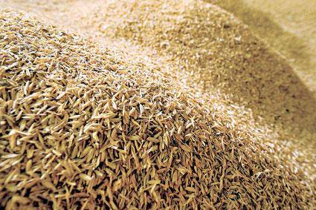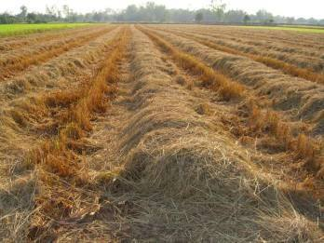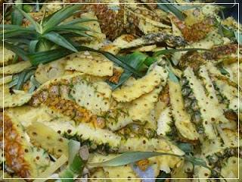

(ก) (ข) (ค)

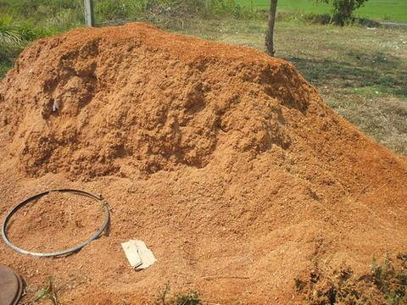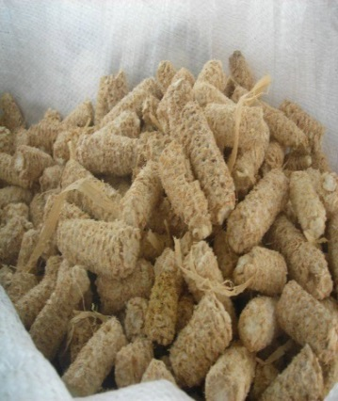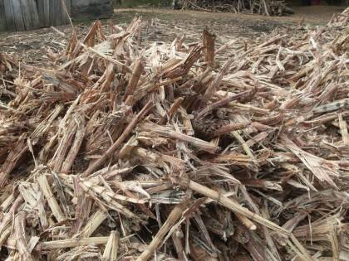

(ง) (จ) (ฉ)

**รูปที่ 2.1** ของแข็งที่ใช้เป็นพลังงานชีวภาพ

(ก) แกลบ (ข) ฟางข้าว (ค) เปลือกสับปะรด

(ง) ขี้เลื่อย (จ) ซังข้าวโพด (ฉ) ชานอ้อย

**ที่มา** : (วิชาการ.คอม, 2014)

ไม้ฟืนเป็นพลังงานชีวภาพชนิดแรกที่มนุษย์นำมาใช้ในการหุงต้มอาหารให้แสงสว่างและสร้างความอบอุ่นให้แก่ครัวเรือนตั้งแต่สมัยดึกดำบรรพ์หลายพันปีมาแล้วเนื้อไม้ประกอบด้วยสารประกอบต่าง ๆ มากมายโดยมีเซลลูโลส (Cellulose) เป็นสารประกอบหลักประมาณร้อยละ 50 สารประกอบแต่ละชนิดจะให้ความร้อนแตกต่างกันไป ไม้ที่มีความชื้นต่ำจะให้ค่าความร้อนมากกว่าไม้ที่มีความชื้นสูง ดังจะเห็นได้ว่าการนำไม้สดไปใช้เป็นฟืนโดยตรงจะให้ความร้อนน้อย คือ มีค่าความร้อนต่ำ อย่างไรก็ตามในปัจจุบันทรัพยากรไม้มีปริมาณลดน้อยลงมาก การตัดไม้ทั่วโลกเพื่อใช้ทำฟืนจึงมีปริมาณลดลง

2.2.2 ของเหลว พลังงานจากเชื้อเพลิงชีวภาพที่อยู่ในรูปของเหลวอาจจะแบ่งได้เป็น 3 ประเภท ได้แก่

1) แอลกอฮอล์ ซึ่งเป็นสารประกอบอินทรีย์ มีสถานะเป็นของเหลวระเหยง่ายแอลกอฮอล์ที่นำมาใช้เป็นเชื้อเพลิงมี 2 ชนิดคือ เอทานอล (แอลกอฮอล์ที่รับประทานได้) และเมทานอล(แอลกอฮอล์ที่ไม่สามารถรับประทานได้)

2) น้ำมันจากพืชและสัตว์ ได้แก่ น้ำมันพืชบริสุทธิ์ น้ำมันพืชที่ใช้แล้ว (Waste vegetable oil) ไขสัตว์ และไบโอดีเซล ที่ผลิตจากน้ำมันพืช ไขสัตว์ และน้ำมันพืชใช้แล้ว โดยผ่านกรรมวิธีทางเคมี

3) น้ำมันจากขยะ น้ำมันซึ่งมีคุณลักษณะทางเคมีและกายภาพคล้ายคลึงกับปิโตรเลียม สามารถสกัดจากขยะชีวมวลมาใช้งานได้

**2.3 การเกิดก๊าซชีวภาพ**

สารอินทรีย์ + Anaerobic bacteria ⇒ ก๊าซชีวภาพ + กาก + ความร้อน

กระบวนการหมักเพื่อผลิตก๊าซชีวภาพเป็นปฏิกิริยาที่เกิดขึ้นในสภาวะไร้อากาศโดยที่สารอินทรีย์ได้แก่ คาร์โบไฮเดรต ไขมัน และโปรตีน จะถูกย่อยสลายโดยจุลินทรีย์หลายชนิด จนได้ผลิตภัณฑ์สุดท้ายเป็น ก๊าซมีเทน และก๊าซคาร์บอนไดออกไซด์ ซึ่งเป็นองค์ประกอบหลักของก๊าซชีวภาพ กระบวนการหมักก๊าซชีวภาพจัดเป็นกระบวนการที่มีการหมุนเวียนคาร์บอน เนื่องจากการย่อยสลายแบบไร้อากาศของสารอินทรีย์ทำให้ได้ผลิตภัณฑ์คือ ก๊าซมีเทนและคาร์บอนไดออกไซด์ ซึ่งก๊าซมีเทนสามารถใช้เป็นพลังงานทดแทน และการเผาไหม้ก๊าซมีเทนได้ก๊าซคาร์บอนไดออกไซด์ ซึ่งสามารถกลับคืนสู่วัฏจักรการสังเคราะห์แสงของพืชได้ ปฏิกิริยาชีวเคมีของกระบวนการย่อยสลายสารอินทรีย์โดยแบคทีเรียสามารถแบ่งได้ 3 ขั้นตอนคือ ขั้นตอนการไฮโดรไลซีส (Hydrolysis) ขั้นตอนการผลิตกรดอินทรีย์ (Acid production) และขั้นตอน การผลิตก๊าซมีเทน (Methane production) (เชียงใหม่, มหาวิทยาลัย, 2556)

สารอินทรีย์โมเลกุลใหญ่

สารอินทรีย์โมเลกุลเล็ก

แบคทีเรียชนิดสร้างกรด

กรดอะซิติกและไฮโดรเจน

แบคทีเรียชนิดสร้างมีเทน

ก๊าซมีเทนและคาร์บอนไดออกไซด์

**รูปที่ 2.2** ขั้นตอนการย่อยสลายสารอินทรีย์ ( ขั้นตอนการเกิดก๊าซชีวภาพ )

**ที่มา** : (เชียงใหม่, มหาวิทยาลัย,2557)

หลังจากที่นำอินทรีย์สารลงในบ่อหมักแล้วแบคทีเรียจะทำการย่อยสลายอินทรีย์สารให้เกิดเป็นก๊าซชีวภาพ

ขั้นตอนที่ 1 Hydrolysis เป็นกระบวนการย่อยสลายอินทรียสารให้มีโมเลกุลเล็กลงเพื่อให้สารอาหารสามารถซึมผ่านเซลเมนเบรมของแบคทีเรียได้ และทำให้ละลายน้ำได้

ขั้นตอนที่ 2 Acid formation เป็นกระบวนการที่อินทรียสารโมเลกุลเล็กๆถูกย่อยสลายให้เป็นกรดอินทรีย์โดยแบคทีเรียที่ชื่อ Acid formation ส่วนใหญ่เกิดเป็นกรดอามิติก

ขั้นตอนที่ 3 Methane formation เป็นกระบวนที่แบคทีเรียที่ชื่อ Methanogen bacteria ย่อยสลายกรดอินทรีย์ให้เป็นก๊าซชีวภาพ (ก๊าซมีเทนและคาร์บอนไดออกไซน์เป็นส่วนใหญ่)

ไขมัน

สารอินทรีย์

เซลโลส

โปรตีน

แบคทีเรีย

ย่อย

Hydrolysis

สารอาหารโมเลกุลเล็ก

Acid bacteria

แบคทีเรีย

Acid ification

ย่อย

กรดอินทรีย์

Organic acid

แบคทีเรีย

CH4

Methanation

ย่อย

ก๊าซชีวภาพ

CO2

**รูปที่ 2.3** แผนภาพแสดงขั้นตอนกระบวนการเกิดก๊าซชีวภาพ

**ที่มา** : (สมจินตนา ลิ้มสุข และคณะ, 2554)

**2.4 ปัจจัยที่มีผลต่อการเกิดก๊าซชีวภาพ**

2.4.1 อุณหภูมิในการเดินระบบ (Operating temperature)

เมทาโนเจน ไม่สามารถทนต่ออุณหภูมิที่ต่ำมากหรือสูงมากได้ ถ้าหากอุณหภูมิลดลงต่ำกว่า10 องศาเซลเซียส แบคทีเรียจะหยุดทำงานอุณหภูมิในการเดินระบบแบ่งเป็นสองระดับตามสปีชีส์ของเมทาโนเจน ได้แก่ เมโซฟิลิก(Mesophilic) และเทอร์โมฟิลิก(Thermophilic) อุณหภูมิที่เหมาะที่เมโซฟิลิก ทำงานได้ดีคือประมาณ 20 – 45 องศาเซลเซียส แต่ที่เหมาะสมที่สุดคือ ช่วง 35 – 37 องศาเซลเซียส โดยในช่วงอุณหภูมิระดับนี้แบคทีเรียส่วนใหญ่ในถังหมักจะเป็นเมโซฟิลิก ส่วนเทอร์โมฟิลิก ทำงานได้ดีในช่วงอุณหภูมิที่สูงกว่า โดยอุณหภูมิที่เหมาะสมที่สุดคือประมาณ 50 – 52 องศาเซลเซียส แต่ก็สามารถทำงานในอุณหภูมิที่สูงขึ้นไปถึง 70 องศาเซลเซียส แบคทีเรียเมททาโนเจนเมโซฟิลิกนั้นมีจำนวนสปีชีส์มากกว่าเทอร์โมฟิลิก นอกจากนี้ยังสามารถทนต่อการเปลี่ยนแปลงของสภาพแวดล้อมได้ดีกว่าเทอร์โมฟิลิกอีกด้วย ทำให้ระบบหมักก๊าซชีวภาพที่ใช้เมโซฟิลิก เสถียรกว่า แต่ขณะเดียวกันอุณหภูมิซึ่งสูงกว่าในระบบที่ใช้เทอร์โมฟิลิกก็เป็นการช่วยเร่งปฏิกิริยาส่งผลให้อัตราการผลิตก๊าซสูงกว่า ข้อเสียอีกข้อของระบบเทอร์โมฟิลิก คือการที่ต้องใช้พลังงานจากภายนอกมาเพิ่มความร้อนให้ระบบ ทำให้อาจได้พลังงานสุทธิที่ต่ำกว่า

2.4.2 ความเป็นกรด-ด่าง (pH Value)

ค่า pH ที่เหมาะสมที่สุดในการผลิตก๊าซชีวภาพคือระหว่าง 7.0 – 7.2 ค่า pH ในถังหมักขึ้นอยู่กับช่วงของการหมักด้วย เพราะในช่วงแรกแบคทีเรียที่สร้างกรดจะสร้างกรดเป็นจำนวนมากและทำให้ค่า pH ลดลง ซึ่งถ้าหาก pH ลดลงต่ำกว่า 5 ก็จะหยุดกระบวนการย่อยและหมักทั้งหมดหรืออีกนัยหนึ่งก็คือแบคทีเรียตาย Methanogen นั้นอ่อนไหวต่อความเป็นกรดด่างมากและจะไม่เจริญเติบโต หาก pH ต่ำกว่า 6.5 ในช่วงท้ายของกระบวนการ ความเข้มข้นของ NH4 จะมากขึ้นตามการย่อยสลายไนโตรเจนที่เพิ่มขึ้น ซึ่งจะส่งผลให้ค่า pH เพิ่มโดยอาจเกิน 8 จนกระทั่งระบบผลิตเริ่มมีความเสถียร pH จะอยู่ระหว่าง 6.8 – 8

2.4.3 อัตราส่วนคาร์บอนต่อไนโตรเจน (C/N Ratio)

อัตราส่วนของคาร์บอนต่อไนโตรเจนของขยะอินทรีย์ที่สามารถใช้ผลิตก๊าซชีวภาพคือตั้งแต่ 8 – 30 แต่อัตราส่วนที่เหมาะสมที่สุดสำหรับการผลิตก๊าซชีวภาพคือประมาณ 23 ถ้าอัตราส่วนคาร์บอนต่อไนโตรเจนสูงมากไนโตรเจนจะถูก Methanogen นำไปใช้เพื่อเสริมโปรตีนให้ตัวเองและจะหมดอย่างรวดเร็ว ส่งผลให้ได้ก๊าซน้อย แต่ถ้าหาก C/N Ratio ต่ำมากๆ ก็จะทำให้ไนโตรเจนมีมากและไปเกาะกันเป็นแอมโมเนีย แอมโมเนียจะไปเพิ่มค่า pH ซึ่งถ้าหากค่า pH สูงถึง 8.5 ก็จะเริ่มเป็นพิษกับแบคทีเรียทำให้จำนวน Methanogen ลดลง นอกจากนี้หาก C/N ratio อยู่นอกเหนือจากช่วง 8-30 จะทำให้มีสัดส่วนปริมาณก๊าซที่ได้เป็นก๊าซอื่นๆ เช่นคาร์บอนไดออกไซด์สูงขึ้น มูลสัตว์โดยเฉพาะโคกระบือมีอัตราส่วนคาร์บอนต่อไนโตรเจนที่เหมาะสมที่สุด รองลงมาก็ได้แก่พวกดอกจอกผักตบและเศษอาหาร ขณะที่ฟางมีอัตราส่วนคาร์บอนต่อไนโตรเจนที่ค่อนข้างจะสูง อย่างไรก็ตามสามารถนำวัตถุดิบที่มีอัตราส่วนคาร์บอนต่อไนโตรเจนสูงมาผสมกับวัตถุดิบที่มีอัตราส่วนคาร์บอนต่อไนโตรเจนต่ำได้ เพื่อให้ได้วัตถุดิบที่มีอัตราส่วนคาร์บอนต่อไนโตรเจนที่ต้องการ

2.4.4 ปริมาณสารอินทรีย์เข้าสู่ระบบ (Loading)

ปริมาณสารอินทรีย์เข้าสู่ระบบคือ ปริมาณสารอินทรีย์ที่เราเติมใส่ถังหมักในแต่ละวัน ซึ่งถ้าหากว่าปริมาณที่เราเติมนั้นมากเกินไป ก็จะส่งผลให้ค่า pH ลดลงมากเกินไป(เนื่องจากในช่วงแรกของกระบวนการคือ acidogenesis กรดจะถูกผลิตขึ้นมา)จนทำให้ระบบล้มเหลวเนื่องจาก methanogen ตายหมด ซึ่งหากสิ่งนี้เกิดขึ้นจริงก็จะต้องเริ่มต้นระบบใหม่หมด แต่ถ้าหากปริมาณสารอินทรีย์เข้าสู่ระบบน้อยก๊าซที่ผลิตได้ก็จะน้อยตามไปด้วย เท่ากับว่าไม่ได้เดินระบบเต็มตามกำลังการผลิต ทำให้ถังหมักมีขนาดใหญ่เกินไปโดยไม่จำเป็น

2.4.5 ระยะเวลาการกักเก็บสารอินทรีย์ในถังหมัก (Retention time)

ระยะเวลาในการกักเก็บสารอินทรีย์ในถังหมักขึ้นอยู่กับปริมาณ และประเภทของสารอินทรีย์ที่เติมเข้าไปซึ่งมีลักษณะและคุณสมบัติที่แตกต่างกันไป รวมถึงรูปแบบของระบบ/ถังหมัก หากระยะเวลาในการกักเก็บสั้นไปก็จะไม่พอสำหรับแบคทีเรียที่จะผลิตก๊าซชีวภาพ นอกจากนี้แบคทีเรียยังจะถูกถ่ายออกจากระบบเร็วเกินไปส่งผลให้จำนวนแบคทีเรียลดลงไปทำให้แบคทีเรียที่เหลืออยู่ทำการย่อยไม่ทันและอาจทำให้ค่า pH ในถังหมักลดลง ขณะเดียวกันการที่ระยะเวลากักเก็บนานเกินไปจะทำให้เกิดตะกอนของสารอินทรีย์ที่แบคทีเรียย่อยสลายแล้วสะสมอยู่ทำให้ถังหมักมีขนาดใหญ่โดยไม่จำเป็น ควรใช้ระยะเวลาในการกักเก็บประมาณ 14-60 วัน ทั้งนี้ขึ้นอยู่กับปัจจัยต่างๆ คือ ค่า TSC อุณหภูมิ ประเภทของการย่อยสลาย และปริมาณสารอินทรีย์ที่เติม ระยะเวลาในการกักเก็บนั้นเป็นตัวบ่งชี้ว่าแบคทีเรียจะมีชีวิตได้นานเท่าไหร่โดยไม่มีการเติมอาหาร เนื่องจากระยะเวลาการกักเก็บนั้นหมายถึงระยะเวลาที่แบคทีเรียต้องการเพื่อย่อยอาหารให้หมด ดังนั้นเมื่อไหร่ก็ตามที่แบคทีเรียยังย่อยอาหารไม่หมดก็หมายความว่าแบคทีเรียจะยังไม่ตายจากการขาดอาหาร

2.4.6 การคลุกเคล้า (Mixing)

การคลุกเคล้าตะกอน น้ำ และ สารอินทรีย์ เป็นส่วนที่สำคัญอีกส่วนเพราะจะทำให้แบคทีเรียสัมผัสกับสารอินทรีย์ได้อย่างทั่วถึง ทำให้แบคทีเรียทำงานได้อย่างมีประสิทธิภาพมากขึ้น ส่งผลให้การเกิดก๊าซเร็วขึ้นและมากขึ้น นอกจากนี้ยังป้องกันการตกตะกอนและตะกอนลอยซึ่งตะกอนอาจจะไปอุดช่องทางสำหรับระบายของเหลวจากถัง

2.4.7 สารอาหาร (Nutrient)

สารอาหารที่แบคทีเรียต้องการเพื่อการเจริญเติบโต นอกเหนือไปจากคาร์บอนและไฮโดรเจนแล้ว ยังมีไนโตรเจน ซัลเฟอร์ ฟอสฟอรัส โพแทสเซียม แคลเซียม นอกจากนี้ก็มีธาตุที่จำเป็นในปริมาณน้อยมากๆ เช่น เหล็ก แมงกานีส สังกะสี โคบอลต์ ซิลิเนียม ทังสเตน และนิเกิล เป็นต้น แต่ขยะอินทรีย์โดยทั่วไปจะมีธาตุอาหารเหล่านี้ในระดับที่สมดุลพอเพียงเพราะฉะนั้นในการหมักจึงไม่จำเป็นต้องเติมสารอาหารใดๆ ลงไป

2.4.8 สารยับยั้งและสารพิษ (Inhibiting and toxic materials)

สารยับยั้งและสารพิษ เช่น กรดไขมันระเหยได้ ก๊าซ[ไฮโดรเจน](http://th.wikipedia.org/wiki/%E0%B9%84%E0%B8%AE%E0%B9%82%E0%B8%94%E0%B8%A3%E0%B9%80%E0%B8%88%E0%B8%99) หรือ[แอมโมเนีย](http://th.wikipedia.org/wiki/%E0%B9%81%E0%B8%AD%E0%B8%A1%E0%B9%82%E0%B8%A1%E0%B9%80%E0%B8%99%E0%B8%B5%E0%B8%A2) รวมถึงธาตุ ไอออน, สารพิษ, โลหะหนัก, สารทำความสะอาดต่างๆ เช่นสบู่ น้ำยาล้างต่างๆ และยาปฏิชีวนะ สามารถส่งผลยับยั้งการเจริญเติบโตและการผลิตก๊าซของแบคทีเรียได้ ธาตุไอออนในปริมาณน้อย(เช่น โซเดียมโพแทสเซียม แคลเซียม แมกนีเซียม ซัลเฟอร์ แอมโมเนีย) สามารถช่วยกระตุ้นการเจริญเติบโตของแบคทีเรียเช่นกัน แต่ถ้าหากปริมาณนั้นมากก็จะส่งผลเป็นพิษได้ ยกตัวอย่างเช่นแอมโมเนียในปริมาณ 50-200 มิลลิกรัมต่อลิตร จะเป็นผลดีช่วยในการเจริญเติบโตของแบคทีเรีย แต่เมื่อใดที่ความเข้มข้นของแอมโมเนียสูงกว่า 1,500 มิลลิกรัมต่อลิตร ก็จะเริ่มส่งผลเสียในทางเดียวกัน โลหะหนักบางประเภท(เช่น ทองแดง นิกเกิล โครเมียม สังกะสี ตะกั่ว และอื่นๆ) ในปริมาณที่น้อยๆ ช่วยในการเจริญเติบโตของแบคทีเรีย แต่เมื่อความเข้มข้นสูงก็จะเป็นพิษ (พงษ์ศักดิ์ โพธิ์ศรีทอง, 2553)

**2.5 ทฤษฏีของกระบวนการเกิดก๊าซมีเทน**

สารอินทรีย์ตั้งต้น

สารอินทรีย์ตั้งต้น

สารอินทรีย์ตั้งต้น

สารอินทรีย์ตั้งต้น

สารอินทรีย์ตั้งต้น

สารอินทรีย์ตั้งต้น

**รูปที่ 2.4** กระบวนการเกิดก๊าซมีเทน

**ที่มา** : (เชียงใหม่, มหาวิทยาลัย, 2556)

การย่อยเป็นปฏิกิริยาระหว่างจุลินทรีย์เมทาโนเจน รวมทั้งจุลินทรีย์อื่น ๆ กับอินทรีย์สารที่ใส่เข้าไปในถังหมักการย่อยเป็นกระบวนการชีวเคมีที่ซับซ้อนที่เกี่ยวข้องกับองค์ประกอบหลายอย่างที่แตกต่างกันก่อนที่อินทรียวัตถุจะถูกเปลี่ยนเป็นก๊าซชีวภาพการเปลี่ยนจากอินทรียสารเป็นก๊าซนั้นมีลำดับขั้นของการเปลี่ยนแปลงเป็น 3 ขั้นตอน ได้แก่

ขั้นที่ 1 ขั้นตอนไฮโดรไลซีส

ในขั้นตอนนี้สารอินทรีย์เชิงซ้อน ( Complex organic compound ) ที่มีโมเลกุลขนาดใหญ่ไม่สามารถละลายน้ำได้ เช่นคาร์โบไฮเดรต โปรตีน และ ไขมัน จะถูกย่อยโดยเอนไซน์ที่ปล่อยออกมานอกเซลล์ จุลินทรีย์ที่เกี่ยวข้องในขั้นตอนนี้จะเป็นพวก Hydrolytic bacteria และ fermentative bacteria ทำให้สารอินทรีย์แตกตัวมีขนาดเล็กลงและละลายน้ำได้และเคลื่อนย้ายเข้าไปในเซลล์ของจุลินทรีย์ ผลิตภัณฑ์ที่ได้ในขั้นตอนนี้จะขึ้นกับชนิดของสารตั้งต้น เช่น ถ้าสารตั้งต้นเป็นคาร์โบไฮเดรตจะได้ น้ำตาลโมเลกุลเดี่ยว โปรตีนเปลี่ยนไปเป็นเปปไทด์ หรือกรดอะมิโน ไขมันจะเปลี่ยนเป็นกรดไขมันและ กลีเซอรอล นอกเหนือจากการย่อยที่เกิดจาก Hydrolytic bacteria แล้วยังอาจมีปฏิกิริยาที่เกิดจากพวก Fermentative bacteria ซึ่งให้ผลิตภัณฑ์พวกสารประกอบแอลกอฮอล์ กรดอินทรีย์ ไฮโดรเจน และคาร์บอนไดออกไซน์รวมอยู่ด้วย ชนิดและปริมาณของแบคทีเรียในถังหมักจะเปลี่ยนแปลงไปขึ้นอยู่กับชนิดและปริมาณของสารอินทรีย์ภายในระบบ

ขั้นที่ 2 ขั้นตอนการผลิตกรดอินทรีย์

ขั้นตอนนี้เป็นการย่อยสลายผลิตภัณฑ์ที่ได้จากขั้นตอนไฮโดรไลซีส เพื่อนำมาใช้ในการสร้างเซลล์ใหม่เพื่อใช้เป็นพลังงาน อินทรีย์สารโมเลกุลเล็กจากขั้นตอนไฮโดรไลซีสเจริญเติบโตในช่วง pH 6.5-7.5 ทนต่อการเปลี่ยนแปลงสภาวะแวดล้อมได้ดี มีอัตราการเจริญเติบโตสูง สามารถแบ่งตัวเพิ่มจำนวนเป็น 2 เท่า ภายใน 24 ชั่วโมง และใช้อินทรีย์สารเหล่านี้เป็นแหล่งพลังงานเกิดกระบวนการหมัก (Fermentation) ซึ่งผลของปฏิกิริยาทำให้ได้สารที่อยู่ในรูปออกซิไดส์และรีดิวส์ พวกที่อยู่ในรูปออกซิไดส์ส่วนใหญ่เป็นพวกกรดอินทรีย์ระเหย (Volatile fatty acid) ที่มีคาร์บอนอะตอมไม่เกิน 5 อะตอม เช่นกรดอะ-ซิติก (Acetic acid) กรดโพรพิออนิก (Propionic acid) กรดบิวทีริก (Butyric acid) กรดแวรีลิก (Valeric acid) เป็นต้น แบคทีเรียที่ทำหน้าที่ในช่วงนี้คือ แบคทีเรียที่สร้างกรด หรือ Non-methanogenic bacteria พวกที่อยู่ในรูป รีดิวส์มีอยู่หลายอย่างขึ้นอยู่กับชนิดของแบคทีเรียและตัวรับอิเล็กตรอน เช่น เมธานอล เอทธานอล โพรพานอล เป็นต้น ขั้นตอนการผลิตกรดอินทรีย์ซึ่งให้ผลผลิตเป็น กรดอะซิติก ก๊าซไฮโดรเจน และพวกแอลกอฮอล์ เช่น เมทธานอล จะถูกใช้โดยจุลินทรีย์กลุ่ม Methanogenic bacteria เพื่อให้เกิดเป็นก๊าซมีเทนต่อไป

ขั้นที่ 3 การผลิตก๊าซมีเทน

กรดอินทรีย์ที่เกิดขึ้นในขั้นตอนที่สองเป็นสารประกอบอย่างง่ายส่วนใหญ่ได้แก่กรดอะซิติก กรดฟอร์มิก ไฮโดรเจน และ ก๊าซคาร์บอนไดออกไซด์จะถูกเปลี่ยนไปเป็นก๊าซมีเทนโดยแบคทีเรียที่สร้างก๊าซมีเทน แบคทีเรียกลุ่มนี้เรียกว่า Methanogenic bacteria จัดอยู่ในพวก Obligate anaerobic bacteria จะดำรงชีวิตอยู่ได้แต่ในสภาวะไร้อากาศเท่านั้น เจริญได้ดีทั้งในช่วงอุณหภูมิปานกลาง 35-40 องศาเซลเซียส และช่วงอุณหภูมิสูง 55-60 องศาเซลเซียส ค่า pH ที่เหมาะสมในการเจริญเติบและผลิตก๊าซมีเทนอยู่ในช่วง 6.5-7.5 การรักษาสภาวะของระบบก๊าซชีวภาพจะต้องมีจำนวนแบคทีเรีย Non-methanogenic และ Methanogenic สมดุลกัน การรักษาสภาวะสมดุลดังกล่าวจะต้องควบคุม สารอาหาร ชนิดของ กรดอินทรีย์ ปริมาณของแอมโมเนีย ปริมาณโลหะหนัก ระดับอุณหภูมิ ค่าอัลคาไลนิตี้ และ ค่า pH ที่เหมาะสม (เชียงใหม่, มหาวิทยาลัย, 2556)

**2.6 ปัจจัยที่มีผลต่อกระบวนการเกิดก๊าซมีเทน**

ปัจจัยและสภาพแวดล้อมที่มีผลต่อการเจริญเติบโตและประสิทธิภาพในการย่อยสลายสารอินทรีย์ของจุลินทรีย์ได้และอุณหภูมิ ค่า pH – ด่างกรดอินทรีย์ ความเป็นด่างสารอาหารที่จำเป็น และสารพิษเป็นต้น ดังนั้นในควบคุมกระบวนการให้เสถียรภาพ และมีประสิทธิภาพสูงสุดจึงจำเป็นจะต้องควบคุมปัจจัยและสภาพแวดล้อมให้พอเหมาะ

2.6.1 อุณหภูมิ มีอิทธิพลต่อการย่อยสลายสารอินทรีย์ของจุลินทรีย์อย่างมาก เพราะจุลินทรีย์มีน้ำเป็นองค์ประกอบหลัก ดังนั้นจุลินทรีย์ส่วนมากจะดำรงชีพอยู่ได้ในช่วงอุณหภูมิต่ำกว่า 99 องศาเซลเซียส ผลของอุณหภูมิที่มีผลต่อการเจริญเติบโต สามารถแบ่งได้เป็น 3 ช่วง ดังนี้คือ

ก) Psychophysics range ช่วงอุณหภูมิ 5-15 องศาเซลเซียส

ข) Mesospheric range ช่วงอุณหภูมิ 35-37 องศาเซลเซียส

ค) Thermophilic range ช่วงอุณหภูมิ 50-55 องศาเซลเซียส

ในแต่ล่ะช่วงอุณหภูมิก็จะมีจุลินทรีย์ที่แตกต่างกันจะเห็นว่า Mesospheric range เป็นช่วงจุลินทรีย์มีอัตราการย่อยสลายสารอินทรีย์สูงกว่าในช่วง Psychophysics range มาก แต่น้อยกว่าในช่วง Thermophilic range เพียงเล็กน้อย ยังต้องการพลังงานในการควบคุมต่ำกว่า Psychophysics range และมีความยืดหยุ่นต่อการเปลี่ยนแปลงของอุณหภูมิ

2.6.2 ค่าความเป็นกรด-ด่าง ที่มีอิทธิพลต่อจุลินทรีย์ในแง่ของการเจริญเติบโต GAUDY.A.Fได้สมมติฐานว่า ค่าความเป็นกรด-ด่าง ที่แตกต่างกันจะมีปริมาณไฮโดรเจนอิออนแตกต่างกันไปซึ่งทำให้ค่าความต่างศักย์ไฟฟ้า (Electro chemical gradient) ของการขนถ่ายสารอาหารและกำจัดของเสียออกจากเซลล์เปลี่ยนแปลง โดยที่ค่าความเป็นกรด-ด่าง ต่ำจะมีปริมาณไฮโดรเจนอิออนอยู่มากทำให้การซึมเข้าและออกจากเซลล์เป็นไปได้ยาก เป็นเหตุให้เกิดการยับยั้งการเจริญเติบโตและการตายของจุลินทรีย์

2.6.3 สารอาหารที่จำเป็น สารอาหารที่จำเป็นต่อจุลินทรีย์ ในกระบวนการหมักแบบไร้อากาศ ได้แก่ ก๊าซคาร์บอนไดออกไซด์ ธาตุไนโตรเจน ธาตุฟอสฟอรัส อัตราส่วนที่เหมาะสมมี COD:N:P เท่ากับ 100:1.1:0.2 จุลินทรีย์ต้องการฟอสฟอรัสเท่ากับ 1 ใน 7 ของธาตุไนโตรเจน และนอกจากสารอาหารหลักที่จำเป็นแล้วจุลินทรีย์ยังต้องการสารอาหาร เพื่อให้การย่อยสลายอินทรียสารได้อย่างมีประสิทธิภาพ

**2.7 ลักษณะการเกิดก๊าซชีวภาพในถังหมักก๊าซชีวภาพ**

เมื่อหมักสารอินทรีย์ลงในถังหมัก สารอินทรีย์จะถูกย่อยสลายและเกิดการเรียงตัวของส่วนต่างๆ ในถังหมักก๊าซชีวภาพ ดังต่อไปนี้

Biogas คือ ส่วนของก๊าซชีวภาพที่เกิดขึ้นและนำไปใช้ประโยชน์

Scum คือ ส่วนของกากสารอินทรีย์ที่ลอยขึ้น ส่วนนี้อาจจะปิดกั้นการผุดขึ้นของก๊าซได้

Supernatant คือ ส่วนที่เป็นของเหลวซึ่งเป็นส่วนที่เกิดปฏิกิริยาการย่อยสลาย

Digested sludge spent slurry คือ ส่วนของกากที่เกิดการย่อยสลาย

Inorganic solids คือ ส่วนที่เป็นของแข็งที่ตกอยู่ก้นบ่อหมัก (วิบูลย์ นุชประมูล, 2534)

**2.8 สมบัติของก๊าซชีวภาพ**

ก๊าซชีวภาพเป็นก๊าซผสมระหว่างก๊าซชนิดต่างๆ เช่น CH4 CO2 N2 H2 และ (H2S) แต่ส่วนใหญ่แล้วจะประกอบไปด้วยก๊าซมีเทนซึ่งมีคุณสมบัติติดไฟได้

2.8.1 ความหนาแน่น ก๊าซชีวภาพมีความหนาแน่นประมาณ 1.2 กิโลกรัมต่อลูกบาศก์เมตรที่สถานะปกติ (ก๊าซมีเทน 60%) โดยค่าความหนาแน่นของก๊าซชีวภาพจะขึ้นอยู่กับความดัน และอุณหภูมิ

2.8.2 ค่าความร้อน ก๊าซชีวภาพมีค่าความร้อน 23,400 กิโลจูลต่อลูกบาศก์เมตร ที่สถานะปกติโดยค่าความร้อนของก๊าซชีวภาพจะขึ้นอยู่กับปริมาณก๊าซมีเทนและความหนาแน่นของก๊าซ

2.8.3 การลุกไหม้ ก๊าซชีวภาพลุกไหม้ที่อุณหภูมิ 650-750 องศาเซลเซียส เมื่อปริมาตรของ ก๊าซชีวภาพผสมในอากาศ 9-23 % (โดยเฉลี่ย 15%) ที่สถานะปกติ

2.8.4 ส่วนประกอบสำคัญของก๊าซชีวภาพ

**ตารางที่ 2.2** เปอร์เซ็นก๊าซโดยปริมาตร

|  |  |
| --- | --- |
| ก๊าซ | โดยปริมาตร (%) |
| มีเทน (CH4) | 50-70 |
| คาร์บอนไดออกไซน์ (CO2) | 30-50 |
| ก๊าซอื่นๆ เช่น H2S H2 ฯลฯ | เล็กน้อย |

**ที่มา** : (สมจินตนา ลิ้มสุข และคณะ, 2554)

**ตารางที่ 2.3** คุณสมบัติของก๊าซชีวภาพ

|  |  |  |
| --- | --- | --- |
| คุณสมบัติ | ปริมาณ | หน่วย |
| ค่าความร้อนประมาณ | 21 | เมกกะจูล/ลบ.ม. (ที่ปริมาณมีเทน 60 %) |
| ความเร็วเปลวไฟ | 25 | ซม./วินาที |
| อุณหภูมิเผาไหม้ในอากาศ | 650 | °C |
| อุณหภูมิจุดติดไฟ (CH4) | 600 | °C |
| ค่าความจุความร้อน | 1.6 | กิโลจูล/ลบ.ม.- °C |
| ความหนาแน่น | 1.15 | กิโลกรัม/ลบ.ม. |

**ที่มา** : (ไทยแลนด์อินดัสตรี้ดอทคอม, 2010)

**2.9 รูปแบบบ่อหมักแบบไร้อากาศ (Anaerobic digester)**

รูปแบบบ่อหมักแบบไร้อากาศ สามารถแยกตามลักษณะอัตราการย่อยสลายสารอินทรีย์ในน้ำเสียได้เป็น 2 ประเภทใหญ่ๆ คือ

2.9.1 บ่อหมักไร้อากาศแบบช้า (Low rate anaerobic digester) เป็นบ่อหมักที่ออกแบบเพื่อที่อาศัยกลุ่มของแบคทีเรียชนิดที่ไม่ต้องการใช้ออกซิเจนในการย่อยสลายสารอินทรีย์ในน้ำเสีย ซึ่งผลิตก๊าซชีวภาพที่มีส่วนประกอบของ ก๊าซมีเทน 65-70 % ก๊าซจะเกิดขึ้นตลอดเวลาจึงจำเป็นต้องมีส่วนของบ่อหมักที่ใช้เก็บก๊าซชีวภาพ และจะต้องมีการนำก๊าซไปใช้อย่างสม่ำเสมอ บ่อหมักแบบนี้แบ่งออกได้เป็น 3 รูปแบบ คือ

1) บ่อหมักช้าแบบถังลอย (Floating drum digester) เป็นรูปแบบ จากประเทศอินเดียมีรูปทรงกระบอกที่เป็นคอนกรีตหรือโลหะอาจติดตั้งบนดินหรือฝังดิน โดยที่ปลายท่อเติมมูลจะจมอยู่ด้านบน และปลายท่อล้นจะจมอยู่ด้านล่างของบ่อหมักซึ่งเป็นของเหลว สำหรับส่วนที่เก็บก๊าซจะเป็นฝาครอบซึ่งลอยอยู่ในน้ำ และมีน้ำหนักกดทับฝาเพื่อสร้างแรงดันให้ก๊าซชีวภาพ

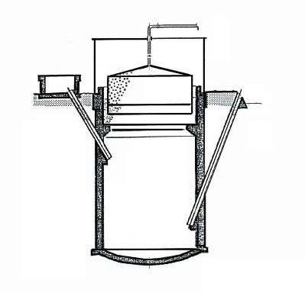

บ่อเติม

บ่อล้น

สายส่งก๊าซ

**รูปที่ 2.5** บ่อหมักช้าแบบถังลอย (Floating drum digester)

**ที่มา** : (เค.พี.แอล.เวิล์ดเทรดดิ้ง, 2014)

2) บ่อหมักช้าแบบโดมคงที่ (Fixed dome digester) เป็นรูปแบบจากประเทศจีน ที่เก็บจะเป็นรูปครึ่งทรงกลมที่ฝังอยู่ในดิน การก่อสร้างจะใช้วิธีเทคอนกรีตหรือก่ออิฐโบกปูน นิยมใช้กับฟาร์มเลี้ยงสัตว์ขนาดเล็กที่ต้องการความจุของบ่อหมักตั้งแต่ 12-100 ลูกบาศก์เมตร

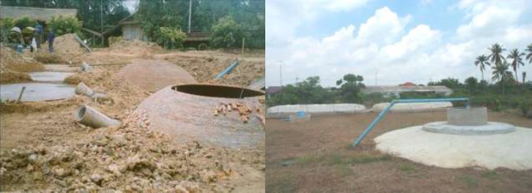

**รูปที่ 2.6** บ่อหมักช้าแบบโดมคงที่ (Fixed dome digester)

**ที่มา** : (เค.พี.แอล.เวิล์ดเทรดดิ้ง, 2014)

3) บ่อหมักช้าแบบราง (Channel digester) มีลักษณะยาวคล้ายราง โดยความยาวจะมากกว่าความกว้างไม่น้อยกว่า 4-5 เท่า ท่อเติมมูลและท่อล้นจะอยู่ทางส่วนหัวและส่วนท้ายตามลำดับ โดยปลายท่อทั้งสองจะจมอยู่ในของเหลว ส่วนบนของบ่อจะมีพลาสติกคลุมอยู่เพื่อให้เป็นที่สำหรับเก็บก๊าซชีวภาพ โดยปลายพลาสติกจะจมอยู่ในของเหลวเพื่อกันไม่ให้ก๊าซหลุดออกไป บ่อแบบนี้นิยมใช้กับฟาร์มขนาดใหญ่ที่ต้องการความจุของบ่อมากกว่า 100 ลูกบาศก์เมตร ก๊าซชีวภาพที่เก็บอยู่ภายใต้พลาสติกที่คลุมบ่อนั้นจะมีแรงดันน้อยมากโดยแรงดันมีค่าไม่เกิน 5 เซนติเมตรของน้ำ

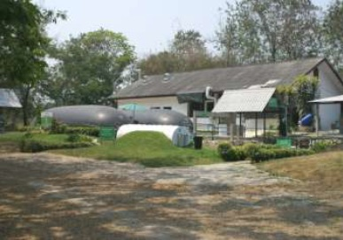

**รูปที่ 2.7** บ่อหมักช้าแบบราง

**ที่มา** : (เค.พี.แอล.เวิล์ดเทรดดิ้ง, 2014)

4) บ่อหมักก๊าซชีวภาพแบบถุง LDPE ได้นำระบบแบบถุงของไต้หวันมาปรับปรุงให้ใช้วัสดุที่ผลิตในประเทศ และ มีราคาถูก รูปร่างมีลักษณะทรงกระบอกวางในแนวราบทำจาก LDPE มีปริมาตร ประมาณ 8 ลบ.ม.กำลังผลิตก๊าซชีวภาพประมาณ 2 ลบ.ม/วัน

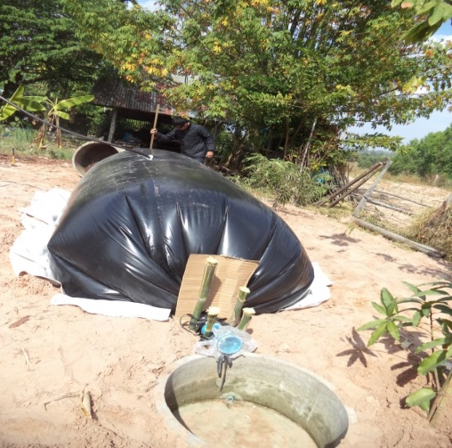

**รูปที่ 2.8** บ่อหมักก๊าซชีวภาพแบบถุง LDPE

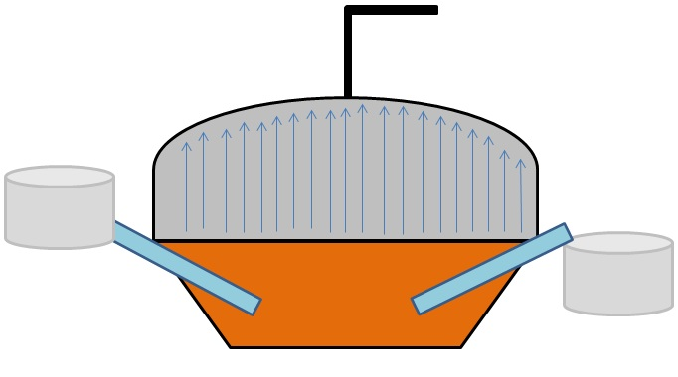

บ่อล้น

บ่อเติม

Gas

สายส่งก๊าซ

**รูปที่ 2.9** โครงสร้างบ่อหมักแบบพลาสติก LDPE

5) บ่อแบบ Covered lagoon รูปแบบของระบบนี้ได้นำรูปแบบถุงยางเก็บก๊าซของบ่อแบบ Plug Flow มา สร้างครอบไปบนบ่อรวบรวมมูลสัตว์ที่มีอยู่แล้ว ซึ่งอาจเป็น บ่อคอนกรีตหรือดินขุดก็ได้ ในกรณีที่เป็นบ่อดินขุด อาจปูแผ่นยางที่ใช้ปูสระนำมาปูทับ เพื่อมิให้เกิดการรั่วซึมของของเสียลงใต้ดิน

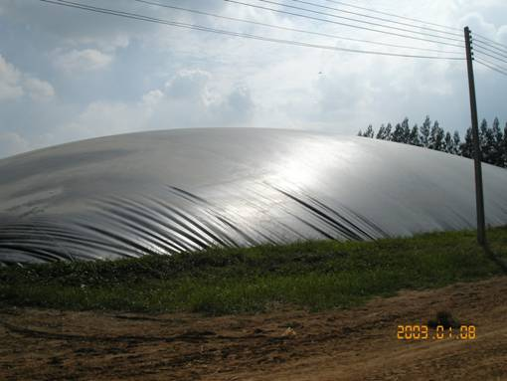

**รูปที่ 2.10** บ่อแบบ Covered lagoon

**ที่มา** : (เค.พี.แอล.เวิล์ดเทรดดิ้ง, 2014)

2.9.2 บ่อหมักไร้อากาศแบบเร็ว (High rate anaerobic digester) เป็นบ่อหมักที่ออกแบบเพื่ออาศัยกลุ่มของแบคทีเรียชนิดที่ไม่ต้องการใช้ออกซิเจนในการย่อยสลายสารอินทรีย์ในน้ำเสีย และมีระยะเวลาในการย่อยสลายสั้นมาก (ใช้เวลาในการย่อยสลายประมาณ 0.5-3 วัน) บ่อหมักแบบนี้แบ่งออกได้เป็น 2 รูปแบบคือ

1) บ่อหมักเร็วแบบมีตัวกรอง (Anaerobic filter digester) เป็นบ่อหมักที่ไม่จำเป็นต้องมีอุปกรณ์แยกระหว่างของแข็ง-น้ำ-ก๊าซ เนื่องจากแบคทีเรียยึดเกาะอยู่กับตัวกลางที่หมักอยู่แล้วการนำของเสียเข้าสู่บ่อหมักจะปล่อยให้ไหลขึ้น โดยเติมเข้าทางด้านล่างและปล่อยให้ล้นออกทางด้านบนบ่อหมักแบบ UASB (Up-flow anaerobic sludge blanket digester) เป็นบ่อหมักที่จำเป็นต้องมีอุปกรณ์แยกระหว่างของแข็ง-น้ำ-ก๊าซ ในส่วนบนของถังหมัก เพื่อทำหน้าที่แยกก๊าซออกจากกลุ่มของแบคทีเรียซึ่งลอยขึ้นมาพร้อมกับก๊าซและน้ำที่ผ่านการบำบัดแล้ว มิฉะนั้นจะทำให้กลุ่มแบคทีเรียนั้นหลุดออกไปกับน้ำที่ออกจากบ่อหมัก

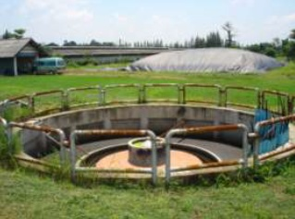

**รูปที่ 2.11** บ่อหมักแบบ UASB

**ที่มา** : (เค.พี.แอล.เวิล์ดเทรดดิ้ง, 2014)

product/biogas-bag/

2) แบบ H-UASB (High suspension solid-up-flow anaerobic sludge blanket) พัฒนาจากระบบ UASB เพื่อแก้ปัญหาการอุดตันระบบหัวจ่ายน้ำ เนื่องจากตะกอนของมูลสัตว์ มี Buffer tank ทำหน้าที่แยกตะกอนแขวนลอยออกจากน้ำเสียและมูลสัตว์ ให้มีปริมาณน้อยที่สุด และนำแผ่น PE ที่ใช้คลุมบ่อหมักก๊าซชีวภาพแบบราง มาคลุมบน Buffer tank ทำหน้าที่เก็บก๊าซชีวภาพที่ผลิตได้จากระบบ UASB

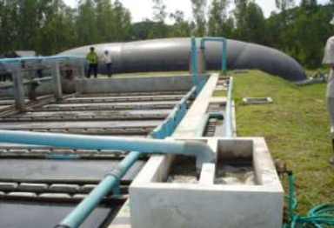

**รูปที่ 2.12** บ่อหมักก๊าซชีวภาพแบบ H-UASB

**ที่มา** : (เค.พี.แอล.เวิล์ดเทรดดิ้ง, 2014)

**2.10 ประโยชน์ของการผลิตก๊าซชีวภาพ**

2.10.1 ได้ก๊าซชีวภาพเป็นเชื้อเพลิงซึ่งสามารถนำไปใช้เป็นเชื้อเพลิงก๊าซหุงต้ม ใช้จุดตะเกียงเจ้าพายุ จุดเครื่องกกลูกหมู เครื่องทำน้ำอุ่น และนำไปใช้เดินเครื่องยนต์ ตัวอย่างประโยชน์ของก๊าซชีวภาพสามารถแสดงได้ ดังรูปที่ 2.13

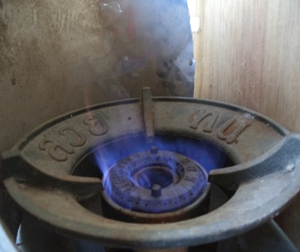 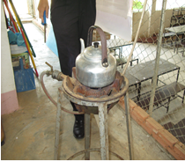

**รูปที่ 2.13** ใช้ก๊าซชีวภาพในการจุดติดไฟและใช้หุงต้ม

**ที่มา** : (สมจินตนา ลิ้มสุข และคณะ, 2554)

2.10.2 ช่วยลดปัญหามลภาวะสิ่งแวดล้อมเป็นพิษ (น้ำและอากาศ) และช่วยปรับสภาพแวดล้อมให้ดีขึ้น เช่น ลดกลิ่นเหม็น ลดปัญหาแมลงวัน เป็นต้น สภาพทั่วไปของคอกวัวสามารถแสดงได้ดังรูปที่ 2.14

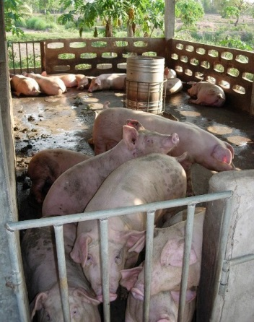 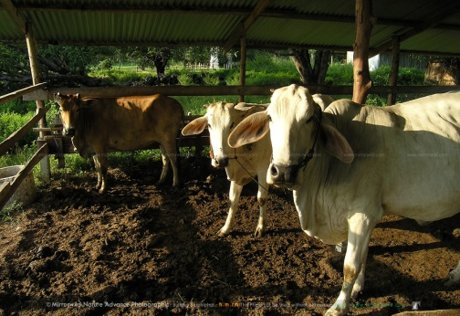

**รูปที่ 2.14** ปัญหามลภาวะที่สัตว์ถ่ายลงในคอก

**ที่มา** : (สมจินตนา ลิ้มสุข และคณะ, 2554)

2.10.3 มูลสัตว์ที่หมักเป็นก๊าซแล้วสามารถนำไปใช้เป็นปุ๋ยซึ่งมีคุณภาพดีกว่ามูลสัตว์สด และเป็นปุ๋ยอินทรีย์ที่เป็นได้ทั้งในสภาพปุ๋ยน้ำและสภาพปุ๋ยแห้ง สามารถแสดงได้ ดังรูปที่ 2.15

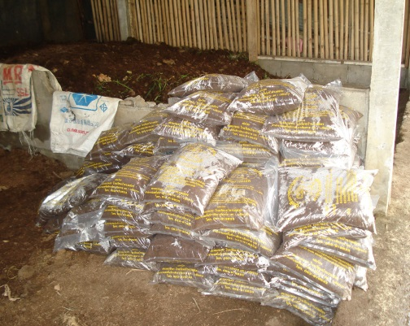

**รูปที่ 2.15** ปุ๋ยชีวภาพที่ได้จากบ่อก๊าซชีวภาพ

**ที่มา** : (สมจินตนา ลิ้มสุข และคณะ, 2554)

**2.11 การนำก๊าซชีวภาพไปใช้งาน**

ก๊าซชีวภาพที่เกิดขึ้นถูกต่อท่อนำไปใช้เป็นเชื้อเพลิง กากที่เหลือจะนำไปใช้เป็นปุ๋ย พลังงานจากก๊าซชีวภาพยังสามารถถูกเปลี่ยนเป็นพลังงานรูปแบบอื่นๆ เช่น พลังงานกล โดยใช้เครื่องจักร เครื่องยนต์ เป็นพลังงานความร้อน ใช้ในการหุงต้ม จุดตะเกียงให้แสงสว่างขึ้นอยู่กับความต้องการและเทคโนโลยีที่จะหามาใช้ได้แต่ส่วนใหญ่แล้วก๊าซชีวภาพรูปที่ถูกผลิตขึ้นมักจะถูกนำไปใช้ในการหุง-อาหาร ให้แสงสว่าง และเดินเครื่องยนต์

เทคโนโลยีก๊าซชีวภาพจึงมีประโยชน์หลายอย่างโดยเฉพาะอย่างยิ่งการเปลี่ยนเศษอินทรียวัตถุที่เหลือทิ้งทางการเกษตร มูลสัตว์ เศษอาหารจากบ้านเรือน ขยะที่ย่อยสลายได้จากเทศบาลและโรงงานอุตสาหกรรม ไปเป็นพลังงานที่มีค่าที่นับว่าจะมีราคาแพงขึ้นอีกทั้งยังได้ปุ๋ยหมักที่สามารถนำไปใช้ประโยชน์ทางการเกษตร ลดการใช้สารเคมีซึ่งส่งผลดีต่อสุขภาพของเกษตรกรและผู้บริโภค ต่อสภาพแวดล้อม และต่อเศรษฐกิจและสังคมโดยรวมอีกด้วยก๊าซชีวภาพสามารถจุดติดไฟในอากาศ และให้ความร้อนสูง สามารถนำมาใช้เป็นเชื้อเพลิงได้เป็นอย่างดี เช่นนำไปใช้เป็นเชื้อเพลิงตะเกียงแสงสว่าง ใช้เป็นเชื้อเพลิงในการหุงต้มแทนก๊าซ LPG ใช้เป็นเชื้อเพลิงสำหรับเครื่องยนต์แทนน้ำมันเบนซิน และใช้เป็นเชื้อเพลิงร่วมกับน้ำมันในเครื่องยนต์ดีเซล เป็นต้น ก๊าซชีวภาพจะไม่สามารถอัดให้มีปริมาณมากพอแก่การใช้เป็นเชื้อเพลิงที่เคลื่อนที่ได้ การอัดก๊าซชีวภาพนิยมกันคือ การอัดใส่ยางในรถยนต์ เพราะยางในรถยนต์สามารถยืดออกได้มากขนย้ายไปมาได้อย่างสะดวก แต่ปริมาณที่ขนย้ายได้นั้นยังน้อยไม่พอแก่ความต้องการ ดังนั้นอุปกรณ์ที่ใช้กับก๊าซชีวภาพ ควรจะอยู่ใกล้กับบ่อหมักก๊าซชีวภาพ เพื่อการประหยัดท่อทางเดินของก๊าซและยังเป็นการลดความฝืดของการไหลของก๊าซชีวภาพอีกด้วยก๊าซชีวภาพรวมตัวกับออกซิเจนติดไฟได้ก๊าซชีวภาพรวมตัวกับออกซิเจนติดไฟได้แต่อันตรายที่อาจเกิดจากการใช้ก๊าซชีวภาพมีน้อยด้วยเหตุผลดังนี้

2.11.1 ก๊าซชีวภาพมีอุณหภูมิจุดตัวเองเมื่อรวมกับออกซิเจนสูงถึง 1,350°C ที่ความดันบรรยากาศ ซึ่งการใช้งานโดยทั่ว ไปมีอุณหภูมิถังเก็บก๊าซไม่สูงเกิน 200°C

2.11.2 ก๊าซชีวภาพมี Critical compression ratio สูงถึง 12:6:1 ซึ่งเป็นค่าที่สูง (จากสมบัติของมีเทน) (วิบูลย์ นุชประมูล, 2534)

**ตารางที่ 2.4** ก๊าซชีวภาพ 1 ลูกบาศก์เมตร เทียบเท่า:ทดแทน พลังงานต่างๆ

|  |  |  |
| --- | --- | --- |
| เชื้อเพลิง | ปริมาณ | หน่วย |
| ก๊าซหุงต้ม LPG | 0.46 | กิโลกรัม |
| น้ำมันดีเซล | 0.60 | ลิตร |
| น้ำมันเตา | 0.55 | ลิตร |
| ไฟฟ้า | 1.20 | กิโลวัตต์ชั่วโมง |

**ที่มา : (**เชียงใหม่, มหาวิทยาลัย, 2557)

**2.12 กากหลังการย่อยสลายสารอินทรีย์**

หลังจากวัสดุหมักถูกย่อยสลายโดยแบคทีเรียเมทาโนเจนในสภาพไร้อากาศภายในถังหมักก็จะเกิดก๊าซชีวภาพที่จุดติดไฟสามารถนำไปใช้ประโยชน์ได้ กากที่เหลือทั้งของแข็งและของเหลวยังเป็นผลพลอยได้ที่มีประโยชน์อีกอย่างหนึ่งที่ได้จากบ่อหมัก เป็นปุ๋ยหมักชีวภาพและน้ำหมักชีวภาพสามารถนำไปใช้ปรับปรุงบำรุงดินได้เป็นอย่างดี

กากที่เหลือจากถังหมักนี้อยู่ในหลายรูปแบบ กากที่เป็นของแข็งน้ำหนักเบา จะลอยเป็นฝ้าอยู่ด้านบนกากเหล่านี้มักจะเป็นส่วนประกอบของกากใย กากที่เป็นของเหลวและน้ำจะอยู่ที่ระดับกลางของบ่อหมัก ส่วนที่ข้นเหนียวจะอยู่ด้านล่างซึ่งเป็นกากที่แท้จริง จะมีของแข็งบางส่วนที่มีน้ำหนักอยู่ที่ก้นบ่อหมักจะเป็นทรายและดิน

กากอาจจะมีลักษณะเป็นเนื้อเดียวกัน มีการแยกชั้นไม่มาก หากวัตถุดิบที่ป้อนเข้าไปมีสัดส่วนที่พอเหมาะระหว่างน้ำ และมูลสัตว์ ซึ่งมีการผสมคลุกเคล้าวัตถุดิบกันก่อนที่จะป้อนเข้าถังหรือบ่อหมักกากที่เหลือออกมาก็จะเป็นเนื้อเดียวกัน

**2.13 ผลเสียเมื่อปล่อยก๊าซชีวภาพสู่บรรยากาศ**

เนื่องจากก๊าซชีวภาพมีส่วนประกอบหลักเป็นก๊าซมีเทนซึ่งเป็นก๊าซที่ร่วมก่อภาวะเรือนกระจกที่ให้ผลรุนแรงกว่าก๊าซคาร์บอนไดออกไซด์ประมาณ 25 เท่า ดังนั้นหากปล่อยก๊าซชีวภาพทิ้งสู่บรรยากาศจะเป็นการเพิ่มอัตราการเกิดภาวะเรือนกระจกหรือเร่งให้โลกมีอุณหภูมิสูงมากขึ้น (วิบูลย์ นุชประมูล, 2534)

**2.14 เครื่องวิเคราะห์ก๊าซชีวภาพ**

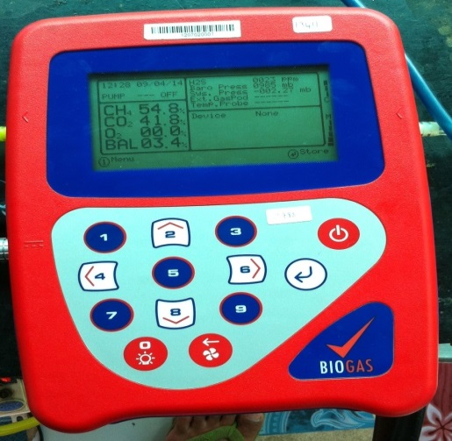

**รูปที่ 2.16** ลักษณะทางกายภาพของเครื่องวิเคราะห์ก๊าซชีวภาพ ยี่ห้อ Geotech รุ่น Biogas Check

**คุณสมบัติของเครื่องที่สามารถวิเคราะห์ได้**

มีหลักการในการวัดก๊าซดังนี้

1) CH4 และ CO2 โดยใช้หลักการดูดกลืนรังสีอินฟราเรด

2) O2 โดย เซลล์ไฟฟ้าเคมี

3) ก๊าซอื่นๆ สามารถวัดได้โดยการต่อพอร์ตภายนอก

4) ระบบการวัดความดัน

5) การวัดแรงดันบารอเมติกซ์

6) วัดอัตราการไหลของก๊าซโดยใช้ อนีโมมิเตอร์, ออริฟิค เพสท, พิตอททิวบ์

7) วัดแรงดันคงที่ และแรงดันต่าง

**2.15 ทฤษฎีการแทนที่น้ำ**

หลักการของอาร์คีมีดีส

เมื่อนำวัตถุลงไปแทนที่ของเหลวจะมีแรงต้านเท่ากับน้ำหนักของของเหลวปริมาตรเท่าส่วนจม จากหลักการนี้ทำให้เข้าใจในหลักการหลายอย่าง เช่น เรือเหล็กทำไมจึงลอยน้ำ ของเหลวต่างชนิดกันมีความหนาแน่นต่างกัน อาร์คีมีดีสชี้ให้เห็นถึงเรื่องความหนาแน่นและนำมาเทียบกับน้ำเรียกว่าความถ่วงจำเพาะ ส่วนการหาปริมาตรของวัตถุใดๆ ทำได้โดยการจมของวัตถุนั้นลงในภาชนะที่มีน้ำอยู่ตราบใดที่วัตถุไม่ละลายหรือดูดซับน้ำ ปริมาตรของน้ำในส่วนที่เพิ่มขึ้น หรือปริมาตรของน้ำที่ล้นออกในกรณีเดิมที่มีน้ำเต็มภาชนะพอดีจะเท่ากับปริมาตรของวัตถุนั้น (trueplookpanya, 2557)

**2.16 Hydrogen sulfide**

แก๊สไข่เน่าเป็นแก๊สที่มีกลิ่นเหม็น เกิดจากการย่อยสลายของซากของเสียและสิ่งมีชีวิต แก๊สชนิดนี้เป็นแก๊สสำลัก (asphyxiant) ที่มีพิษรุนแรง ทำให้เกิดการตายได้บ่อย โดยเฉพาะในกรณีการลงสู่หลุมบ่อที่มีลักษณะอับอากาศ เช่น ใต้ท้องเรือประมงที่มีซากปลาเน่าหมักหมม บ่อเก็บมูลสัตว์ทำปุ๋ยคอก เป็นต้น

**ชื่อ** แก๊สไข่เน่า (Hydrogen sulfide)

**ชื่ออื่น** Sewer gas, Sour gas, Pit gas, Hydrosulfuric acid, Sulfuretted hydrogen, Sulfur hydride

**สูตรโมเลกุล** H2S

**น้ำหนักโมเลกุล** 34.1

CAS Number 7783 – 06 – 4

UN Number 1053

**ลักษณะทางกายภาพ** แก๊สไม่มีสี มีกลิ่นเหม็นคล้ายไข่เน่า หนักกว่าอากาศ

ค่ามาตรฐานในสิ่งแวดล้อม NAAQS – N/A กฎหมายสิ่งแวดล้อมไทย – ตามประกาศกระทรวงทรัพยากรธรรมชาติและสิ่งแวดล้อม เล่มที่ 123 ตอนที่ 50ง (พ.ศ. 2549) มาตรฐานอากาศเสียที่ระบายออกจากปล่องโรงงานอุตสาหกรรม ต้องไม่เกิน 100 ppm ในกระบวนการผลิตที่ไม่มีการเผาไหม้เชื้อเพลิง และไม่เกิน 80 ppm ในกระบวนการผลิตที่มีการเผาไหม้เชื้อเพลิง

**อาการเฉียบพลัน** ประกอบด้วยอาการจากฤทธิ์ระคายเคืองกับอาการจากฤทธิ์ยับยั้งการหายใจของเซลล์ อาการระคายเคืองจะทำให้จมูกไม่ได้กลิ่น (Olfactory nerve paralysis) เกิดได้ที่ความเข้มข้น 100 – 150 ppm ซึ่งทำให้สูญเสียความสามารถในการระมัดระวังตัวไป อาการเคืองตา จมูก คอ หลอดลม แสบหน้าอก หายใจเร็ว หายใจสั้น เกิดขึ้นได้บ่อย อาจพบมีหนังตากระตุก หรือผิวหนังแสบร้อนเกิดขึ้นได้ อาการระคายเคืองปอดจะทำให้ปอดบวมน้ำ (noncardiogenic pulmonary edema) เกิดการอักเสบของเนื้อปอด (chemical pneumonitis) อาการเกิดขึ้นได้ภายใน 2 – 3 ชั่วโมงหลังการสัมผัส ส่วนอาการจากฤทธิ์ยับยั้งการหายใจจะเกิดได้เร็วกว่า เนื่องจากแก๊สที่สูดดมเข้าไปสามารถดูดซึมเข้าสู่ร่างกายได้ดีมาก ที่ความเข้มข้น 600 – 800 ppm มักจะทำให้ผู้ที่สูดดมแก๊สหมดสติและเสียชีวิตไปในทันทีทันใด (knockdown) อาการนี้เป็นอาการที่พบได้บ่อยมากสำหรับการประสบเหตุจากแก๊สชนิดนี้ กรณีอาการรุนแรงน้อยกว่าจะพบ ปวดศีรษะ คลื่นไส้ อาเจียน วิงเวียน คลุ้มคลั่ง ชัก และโคม่าได้

**อาการระยะยาว** การสัมผัสปริมาณน้อยๆ ในระยะยาว จะทำให้เกิดระคายเคืองตา กระจกตาเป็นแผล มึนงง อ่อนเพลีย คลื่นไส้ เมื่อได้รับกลิ่นไปนานๆ จมูกจะปรับตัวทำให้ไม่ได้กลิ่นแก๊สนี้ ซึ่งเป็นเหตุให้ไม่สามารถระมัดระวังตัวได้เมื่อแก๊สนี้มีปริมาณสูงผิดปกติและมีกลิ่นฉุนแรงขึ้น กรณีผู้รอดชีวิตจากการสูดดมแก๊สในปริมาณมาก อาจมีอาการอารมณ์แปรปรวน บุคลิกภาพเปลี่ยนแปลง การคิดคำนวณของสมองทำได้ไม่ดี และจมูกไม่ได้กลิ่น (นพ.วิวัฒน์ เอกบูรณะวัฒน์, 2555)

**2.17 เครื่องกำเนิดไฟฟ้า**

ระบบไฟฟ้าที่ใช้งานอยู่ในปัจจุบันได้มาจากโรงต้นกำลัง (Power plant) ซึ่งเป็นแหล่งผลิตพลังงานไฟฟ้าอยู่ในความรับผิดชอบของการไฟฟ้าฝ่ายผลิตแห่งประเทศไทย ทำหน้าที่ในการจ่ายกระแสไฟฟ้าให้กับการไฟฟ้าภูมิภาค และการไฟฟ้านครหลวง เพื่อจำหน่ายให้กับบ้านพักอาศัย สำนักงาน หน่วยงานต่างๆ และโรงงานอุตสาหกรรม โรงต้นกำลังที่ผลิตพลังงานไฟฟ้านั้น มีทั้งโรงไฟฟ้าพลังงานความร้อน โรงไฟฟ้าพลังน้ำ โรงไฟฟ้ากังหันก๊าซ โรงไฟฟ้าพลังความร้อนร่วม โรงไฟฟ้านิวเคลียร์ และยังรวมถึงการผลิตไฟฟ้าจากพลังงานทดแทนอีกด้วย โดยภายในโรงงานไฟฟ้าแต่ละชนิดจะมีเครื่องจักรที่สำคัญทำหน้าที่ผลิตพลังงานไฟฟ้าส่งออกไปใช้งาน เรียกว่า เครื่องกำเนิดไฟฟ้า (Generator)

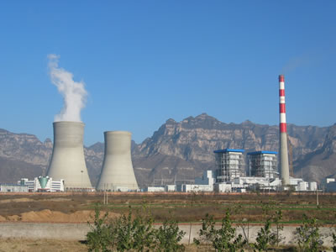

**รูปที่ 2.17** โรงไฟฟ้าพลังงานความร้อน

เครื่องกำเนิดไฟฟ้าเป็นเครื่องกลที่ทำหน้าที่เปลี่ยนพลังงานกลเป็นพลังงานไฟฟ้า โดยอาศัยการเหนี่ยวนำของแม่เหล็กตามหลักการของ ไมเคิล ฟาราเดย์ โดยการหมุนตัดกันระหว่างขดลวดตัวนำกับสนามแม่เหล็ก พิกัดกำลังของเครื่องกำเนิดไฟฟ้าจะบอกเป็นโวลต์-แอมป์ (VA) หรือกิโลโวลต์-แอมป์ (KVA) ซึ่งเป็นกำลังไฟฟ้าปรากฏ (Apparent Power) ที่เครื่องจ่ายออกมา และสามารถแบ่งชนิดของเครื่องกำเนิดไฟฟ้าแต่ละประเภท ได้ดังนี้

1. ชนิดของเครื่องกำเนิดไฟฟ้า

การออกแบบสร้างเครื่องกำเนิดไฟฟ้าตั้งแต่อดีตจนถึงปัจจุบัน ได้มีการพัฒนาอย่างต่อเนื่องเพื่อให้เครื่องกำเนิดทำงานได้อย่างมีประสิทธิภาพ มีความเหมาะสมกับตัวต้นกำลังแต่ละชนิด เช่นเครื่องกังหันแบบต่างๆ มีขนาดกะทัดรัด ง่ายต่อการควบคุมและสะดวกต่อการบำรุงรักษานั่นเอง ซึ่งแบ่งได้ดังนี้

1.1 แบ่งตามจำนวนเฟสของระบบไฟฟ้า

1) เครื่องกำเนิดไฟฟ้าชนิด 1 เฟส (Single Phase Generator) ให้แรงดันไฟฟ้าระบบ 1 เฟส 2 สาย (L,N) 220 โวลต์ 50 เฮิรตซ์ ส่วนใหญ่จะเป็นเครื่องกำเนิดขนาดเล็กให้กำลังไม่เกิน 5 KVA หรือ 5 KW ใช้เครื่องยนต์ขนาดเล็กเป็นตัวต้นกำลัง ส่งกำลังโดยการต่อเพลาเข้าโดยตรงหรือใช้สายพานส่งกำลัง ส่วนใหญ่จะนำไปใช้งานผลิตไฟฟ้าชั่วคราว ใช้เป็นไฟฉุกเฉิน หรืองานเฉพาะกิจที่ไม่สามารถใช้ไฟของการไฟฟ้าได้

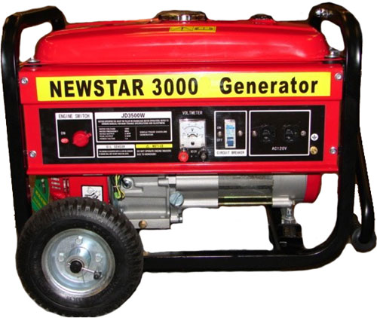

**รูปที่ 2.18** เครื่องกำเนิดไฟฟ้า 1 เฟส

2) เครื่องกำเนิดไฟฟ้าชนิด 3 เฟส (Three Phase Generator) ให้แรงดันไฟฟ้าระบบ 3 เฟส 220/380 โวลต์ 50 เฮิรตซ์ หรือให้แรงดันไฟฟ้าสูงสุดได้ไม่เกิน 20 กิโลโวลต์ มีขนาดตั้งแต่ 5 KVA ขึ้นไป ที่ขดลวดสเตเตอร์ของเครื่องกำเนิดชนิดนี้ มีขดลวด 3 ชุด แต่ละชุดวางมุมห่างกัน 120 องศาทางไฟฟ้า

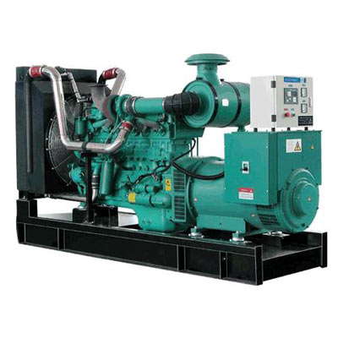

**รูปที่ 2.19** เครื่องกำเนิดไฟฟ้า 3 เฟส

1.2 แบ่งตามลักษณะของขดลวดสนามแม่เหล็กที่กระทำกับขดลวดสเตเตอร์

1) เครื่องกำเนิดชนิดขดลวดสนามแม่เหล็กอยู่กับที่ มีขดลวดสนามแม่เหล็กติดอยู่กับที่ที่โครงสเตเตอร์ เพื่อสร้างเส้นแรงแม่เหล็กให้วิ่งจากขั้วเหนือ (N) ไปยังขั้วใต้ (S) ส่วนขดลวดอาร์เมเจอร์ที่เป็นตัวหมุนจะเป็นตัวจ่ายไฟออกไปใชงานผ่านทาง สลิปริง และแปรงถ่าน ส่วนมากจะเป็นเครื่องกำเนิดขนาดเล็ก

2) เครื่องกำเนิดชนิดขดลวดสนามแม่เหล็กหมุน มีขดลวดสนามแม่เหล็กที่สร้างขั้วเหนือ และใต้ เป็นตัวหมุน ส่วนขดลวดอาร์เมเจอร์ที่ผลิตไฟฟ้าออกไปใช้งานจะพันอยู่บนแกนเหล็กของโครง สเตเตอร์โดยไม่ต้องมีแปรงถ่านและสลิปริงสามารถรับพิกัดกระแสได้มากกว่าแบบแรก ส่วนมากจะเป็นเครื่องกำเนิด ขนาดกลาง และใหญ่

1.3 แบ่งตามลักษณะการติดตั้ง

1) เครื่องกำเนิดไฟฟ้าชนิดเพลานอน หรือ แนวราบ ถ้าสังเกตที่เพลาโรเตอร์ของเครื่องกำเนิดชนิดนี้จะติดตั้งหรือวางในแนวราบ มีการต่อเพลาโดยตรงเข้ากับตัวต้นกำลังที่เป็นเครื่องยนต์ หรือเครื่องกังหันแบบต่างๆ มีทั้งขนาดเล็ก ขนาดกลาง และขนาดใหญ่ เป็นที่นิยมใช้งานกันทั่วไป

2) เครื่องกำเนิดไฟฟ้าชนิดเพลาตั้ง การติดตั้งจะวางเพลาโรเตอร์ของเครื่องกำเนิดอยู่ในแนวตั้งขึ้น เช่น เครื่องกำเนิดไฟฟ้าที่ใช้กับเขื่อนต่างๆ โดยมีกังหันน้ำต่อเพลาเข้ากับโรเตอร์ของเครื่องกำเนิดในแนวตั้งให้ความเร็วรอบของการหมุนต่ำ

1.4 แบ่งตามพิกัดกำลังใช้งาน

1) เครื่องกำเนิดไฟฟ้าขนาดเล็ก ส่วนมากจะเป็นเครื่องกำเนิดชนิด 1 เฟส ให้แรงดันไฟฟ้า 220 โวลต์ มีขนาดไม่เกิน 5 KVA มีจำหน่ายตามท้องตลาดทั่วไป ใช้ผลิตไฟฟ้าชั่วคราว ใช้เป็นไฟฉุกเฉิน และใช้กับงานเฉพาะกิจ

2) เครื่องกำเนิดไฟฟ้าขนาดกลาง เป็นเครื่องกำเนิดที่จ่ายระบบไฟ 3 เฟส ให้แรงดันไฟฟ้า 220 /380โวลต์ มีขนาดตั้งแต่ 5 KVA ถึง 500 KVA ใช้เป็นเครื่องสำรองไฟให้กับโรงพยาบาล โรงแรม ศูนย์การค้า ธนาคาร และโรงงานอุตสาหกรรม ในกรณีที่ระบบไฟฟ้าของการไฟฟ้าไม่สามารถจ่ายไฟได้ อาจจะให้เครื่องกำเนิดเริ่มเดินด้วยมือ(Manual) หรือให้เริ่มเดินแบบอัตโนมัติ แบบใช้ทรานส์เฟอร์สวิตช์ (Transfer switch) ทำหน้าที่ถ่ายโอนระบบไฟฟ้าของเครื่องสำรองไฟและระบบจำหน่ายของการไฟฟ้าเข้ากับโหลด

3) เครื่องกำเนิดไฟฟ้าขนาดใหญ่ มีขนาดตั้งแต่ 500 KVA เป็นต้นไป ส่วนมากจะใช้เป็นกำลังหลักในการผลิตไฟฟ้าของโรงต้นกำลัง เช่น โรงงานไฟฟ้าพลังงานความร้อน พลังน้ำ กังหันแก๊ส และโรงไฟฟ้าพลังความร้อนร่วม โดยจ่ายแรงดันไฟฟ้าได้ประมาณ 20 KV เข้าสู่ระบบสายส่งแรงสูงของการไฟฟ้าฝ่ายผลิตแห่งประเทศไทย หรือใช้ในการผลิตไฟฟ้าเพื่อเชื่อมต่อให้กับระบบจำหน่าย 22 KV ของการไฟฟ้าภูมิภาคโดยตรง

1.5 แบ่งตามพลังกลที่ใช้ขับเครื่องกำเนิด

1) เครื่องกำเนิดไฟฟ้าชนิดใช้กังหันไอน้ำเป็นตัวต้นกำลัง โดยการนำเอาไอน้ำที่มีความดันสูงและอุณหภูมิสูง (Supper heat) จากหม้อไอน้ำ (Boiler) ไหลผ่านวาล์วของระบบควบคุม และเมื่อไอน้ำไหลเข้าไปในกังหันไอน้ำ (Stream Turbine) ที่มีลักษณะเป็นซี่ๆ ทั้งชุดความดันต่ำและชุดความดันสูง ความดันของไอน้ำจะลดลงและเกิดการขยายตัวทำให้ปริมาตรของไอน้ำเพิ่มขึ้น มีผลทำให้ความเร็วในการไหลของไอน้ำสูงขึ้นและเมื่อไปปะทะกับใบพัดจำนวนหลายชุดที่ติดอยู่ที่เพลา ก็จะผลักให้เพลาของกังหันหมุนก่อให้เกิดกำลังกลและไปหมุนขับเครื่องกำเนิดไฟฟ้าผลิตไฟออกมา

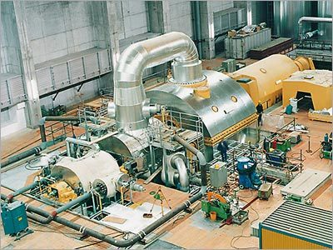

**รูปที่ 2.20** กังหันไอน้ำผลิตไฟฟ้า

2) เครื่องกำเนิดไฟฟ้าชนิดใช้กังหันน้ำเป็นตัวต้นกำลัง กังหันชนิดนี้จะมีใช้งานกับเขื่อนต่างๆ เช่น เขื่อนภูมิพล เขื่อนสิริกิตติ์ เขื่อนวชิรลงกรณ์ เขื่อนอุบลรัตน์ ฯลฯ มีทั้งแบบ คาปลาน (kaplan), ฟรานซิส (Francis), เทอบูล่าร์ (Tubular), เตอร์โก (Turgo) และ เพลตอน (Pelton) การทำงานอาศัยพลังงานจลน์ของแรงดันน้ำที่เกิดจากความต่างระดับของน้ำเหนือเขื่อน และท้ายเขื่อน ฉีดไปที่ใบพัดของกังหันน้ำ ทำให้เกิดการหมุนในแนวแกน เพื่อขับเคลื่อนเครื่องกำเนิดผลิตไฟฟ้า ซึ่งให้ความเร็วรอบของการหมุนต่ำ

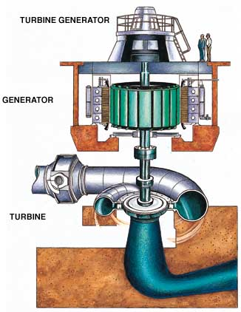

**รูปที่ 2.21** กังหันน้ำผลิตไฟฟ้า

3) เครื่องกำเนิดไฟฟ้าชนิดใช้กังหันก๊าซเป็นตัวต้นกำลัง การทำงานของเครื่องกังหันก๊าซ โดยมีเครื่องอัดอากาศ(Compressor)ต่ออยู่บนเพลาเดียวกับชุดกังหันและต่อตรงไปยังเครื่องกำเนิดไฟฟ้า เมื่อเริ่มเดินเครื่องอากาศจะถูกดูดจากภายนอกเข้าหาเครื่องอัดอากาศทางด้านล่าง ถูกอัดจนมีความดันและอุณหภูมิสูงประมาณ 8-10 เท่า แล้วถูกส่งไปยังห้องเผาไหม้ ซึ่งใช้เชื้อเพลิงเป็นก๊าซธรรมชาติ(หรือน้ำมันดีเซล)จะถูกเผาไหม้และให้ความร้อนแก่อากาศ ก๊าซร้อนที่ออกจากห้องเผาไหม้จะถูกส่งไปยังกังหัน ทำให้กังหันหมุนเกิดงานขึ้น ไปขับเครื่องอัดอากาศและขณะเดียวกันก็ขับเครื่องกำเนิดไฟฟ้าด้วย ความดันของก๊าซเมื่อผ่านตัวกังหันจะลดลงและผ่านออกมาที่บรรยากาศ

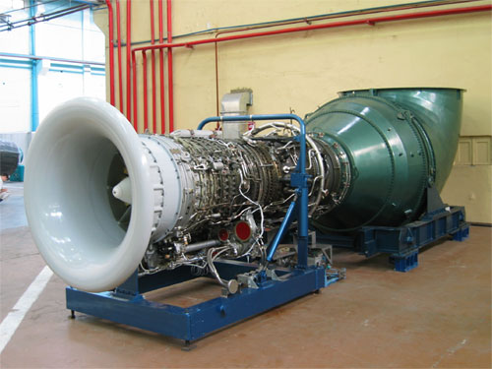

**รูปที่ 2.22** กังหันก๊าซผลิตไฟฟ้า

4) เครื่องกำเนิดไฟฟ้าชนิดใช้กังหันลมเป็นตัวต้นกำลัง กังหันลมที่ใช้ผลิตไฟฟ้าเป็นพลังงานทดแทนรูปแบบหนึ่ง ซึ่งลมเป็นแหล่งพลังงานที่สะอาด สามารถใช้ได้อย่างไม่มีวันหมด หลักการทำงานเมื่อมีลมพัดมาปะทะกับใบพัดของกังหันลม กังหันลมจะทำหน้าที่เปลี่ยนพลังงานลมที่อยู่ในรูปของพลังงานจลน์ไปเป็นพลังงานกล โดยการหมุนของใบพัด แรงจากการหมุนของใบพัดนี้ จะถูกส่งผ่านแกนหมุนทำให้เพลาที่ติดอยู่กับแกนหมุนของเครื่องกำเนิดเพื่อผลิตไฟฟ้า ซึ่งกังหันลมที่ใช้ในการผลิตไฟฟ้ามี 2 แบบ คือ แบบแกนเพลาแนวนอน และแบบแกนเพลาแนวตั้ง

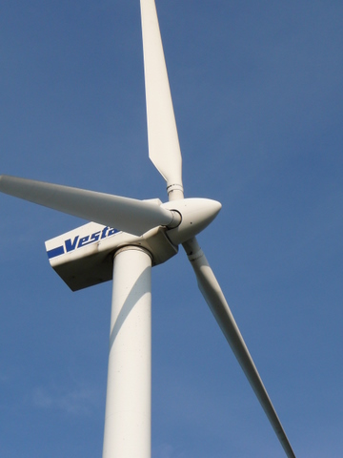

**รูปที่ 2.23** กังหันลมผลิตไฟฟ้า

1.6 แบ่งตามลักษณะการนำไปใช้งาน

1) เครื่องกำเนิดไฟฟ้าชนิดสำรอง (Standby Generator Type) เครื่องกำเนิดชนิดนี้จะใช้เป็นกำลังสำรองเมื่อไฟฟ้าหลักดับไป เป็นเวลาไม่นานนัก ซึ่งมีไว้สำหรับใช้เมื่อมีความจำเป็นหรือกรณีฉุกเฉิน ความสำคัญของเครื่องกำเนิดจึงอยู่ที่ความพร้อมใช้งานเป็นหลัก ใช้สำหรับอาคารสูง โรงงานอุตสาหกรรมที่ต้องการผลผลิตอย่างต่อเนื่อง เครื่องกำเนิดชนิดนี้จะต้องตอบสนองความต้องการได้อย่างรวดเร็ว มีความเที่ยงตรงแม่นยำ และออกแบบให้ใช้งานเต็มกำลังของเครื่องยนต์เพื่อใช้ขับเคลื่อนเครื่องกำเนิด และเครื่องกำเนิดชนิดนี้จะไม่สามารถจ่ายโหลดเกินกำลังได้ ชั่วโมงการทำงานจะต้องไม่เกินพิกัดของผู้ผลิตเครื่องยนต์ เช่นกำหนดไว้ไม่เกิน 150 หรือ 200 ชั่วโมงต่อปี และการเดินเครื่องแต่ละครั้งจะต้องอยู่ในข้อกำหนดของผู้ผลิตด้วย เช่น ในรอบเดินเครื่อง 12 ชั่วโมง ต้องหยุด 1 ชั่วโมง เป็นต้น

2) เครื่องกำเนิดไฟฟ้าชนิดสำรองต่อเนื่อง (Continuous Generator Type) ใช้เป็นกำลังสำรองแต่สามารถใช้งานได้อย่างต่อเนื่องเมื่อไฟฟ้าหลักดับ เช่น กรณีที่ไฟฟ้าหลักดับนานเกิน 12 ชั่วโมง ใช้กับโหลดที่มีกระแสเริ่มเดินสูง เครื่องกำเนิดชนิดนี้จะมีขีดความสามารถสูงกว่าแบบแรกและราคา แพงกว่า เนื่องจากการออกแบบจะต้องเลือกเครื่องยนต์ที่มีกำลังหรือแรงม้าที่มากพอ และสามารถรับโหลดเกินกำลังได้ 10 % ตามมาตรฐาน IEC และมาตรฐานอื่นๆ การทำงานจะเป็นลักษณะกึ่งใช้งานหนัก และจะต้องพิจารณาถึงความคงทนของฉนวนและอุณหภูมิการใช้งานของเครื่องกำเนิดไฟฟ้าด้วย

3) เครื่องกำเนิดไฟฟ้าชนิดจ่ายกำลังหลัก (Base load Generator) เป็นเครื่องที่ใช้งานจ่ายกำลังไฟฟ้าหลัก สามารถใช้อย่างต่อเนื่องโดยไม่จำกัดชั่วโมงการทำงาน พิกัดของเครื่องจะต้องรับโหลดเป็น 70 % ของเครื่องชนิดสำรอง และ 60 % ของเครื่องชนิดสำรองต่อเนื่อง เครื่องชนิดนี้มักจะใช้ในเกาะ หรือสถานที่ใช้ไฟฟ้าชั่วคราว เช่น แท่นขดเจาะน้ำมัน แคมป์งานก่อสร้าง ฯลฯ บางครั้งจะต้องติดตั้งเครื่องกำเนิดไฟฟ้าพร้อมกัน 2 เครื่อง แล้วสลับกันทำงาน เพื่อให้มีความสะดวกต่อการบำรุงรักษาตามช่วงเวลาที่กำหนด

1.7 แบ่งตามลักษณะการออกแบบ

1) เครื่องกำเนิดไฟฟ้าชนิดเปลือยติดตั้งอยู่กับที่ (Bare Generator) เป็นชนิดที่นิยมใช้งานกันโดยทั่วไป เครื่องยนต์ที่เป็นต้นกำลังและเครื่องกำเนิดจะเป็นชนิดเปลือย มีชุดควบคุมติดตั้งอยู่ด้านท้ายของเครื่องกำเนิด มีขนาดใหญ่และน้ำหนักมากจึงไม่นิยมเคลื่อนย้าย

2) เครื่องกำเนิดไฟฟ้าชนิดตู้ครอบเก็บเสียง (Canopied and Sound Proof) เป็นชนิดที่ต้องการย้ายพื้นที่การใช้งานบ่อยๆ หรือต้องการเก็บเสียงหรือพื้นที่ที่ไม่มีห้องสำหรับติดตั้งเครื่องกำเนิด ส่วนประกอบที่สำคัญทั้งหมดจะถูกออกแบบให้อยู่ในตู้ครอบ เช่น ถังน้ำมันเชื้อเพลิง ชุดควบคุมสตาร์ตอัตโนมัติ และสวิตช์ถ่ายโอนกระแสไฟฟ้า

3) เครื่องกำเนิดไฟฟ้าชนิดเคลื่อนย้าย (Mobile Generator Trailer) เครื่องกำเนิดชนิดนี้ใช้ในสถานที่ชั่วคราว เช่น งานพิธีการต่างๆ งานกู้ภัย งานเฉพาะกิจภาคสนาม สามารถเคลื่อนย้ายนำไปใช้งานในสถานที่ต่างๆ ได้ มีทั้งชนิดลากจูง (Trailer) และแบบบรรทุกบนรถยนต์ (Mobile Generator)

**โครงสร้างและส่วนประกอบของเครื่องกำเนิดไฟฟ้า**

ซึ่งในที่นี้จะพิจารณาเฉพาะเครื่องกำเนิดไฟฟ้าชนิดขดลวดสนามแม่เหล็กหมุน ซึ่งประกอบด้วยส่วนที่อยู่กับที่ (Stator) ส่วนที่หมุน (Rotor) ขดลวดแดมเปอร์และชุดเอ็กไซเตอร์

1. ส่วนที่อยู่กับที่หรือขดลวดอาร์เมเจอร์ (Armature winding) ขดลวดอาร์เมเจอร์จะพันอยู่ในร่องของแกนเหล็กแผ่นบางๆ อัดซ้อนกันเป็นเหล็กอ่อนผสมสารซิลิกอน เพื่อลดการสูญเสียเนื่องจากกระแสไหลวน (Eddy Current) และลดการสูญเสียเนื่องจากฮีสเตอร์ริชีส (Hysteresis) ขดลวดอาร์เมเจอร์มีอยู่ด้วยกัน 3 ชุด (เฟส A, B, C) แต่ละชุดวางมุมห่างกัน 120 องศาทางไฟฟ้า มีลักษณะการพัน 2 แบบ คือ พันขดลวดแบบชั้นเดียว จำนวนคอยล์ต่อกรุ๊ปจะเท่ากับครึ่งหนึ่งของจำนวนขั้วแม่เหล็ก และการพันขดลวดแบบสองชั้น มีจำนวนคอยล์ต่อกรุ๊ปเท่ากับจำนวนขั้วแม่เหล็ก ในการต่อขดลวดอาร์เมเจอร์เพื่อใช้งาน สามารถต่อได้ทั้งแบบสตาร์ (Star) และแบบเดลตา (Delta) เพื่อจ่ายกระแสไฟฟ้าออกสู่วงจรภายนอก และมีอยู่ส่วนหนึ่งที่ใช้สำหรับกระตุ้นให้กับตัวเอง

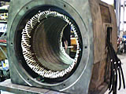

**รูปที่ 2.24** ขดลวดอาร์เมเจอร์

2. ส่วนที่หมุน หรือขดลวดสนามแม่เหล็กหมุน (Rotating field winding) ส่วนที่หมุนจะทำหน้าที่สร้างสนามแม่เหล็ก (ขั้ว N, S) จากการกระตุ้นด้วยไฟฟ้ากระแสตรงของตัวเอ็กไซเตอร์ (Exciter) ขดลวดสนามแม่เหล็กที่พันอยู่บนแกนเหล็กของโรเตอร์จะมีลักษณะเป็นขั้วๆ 2 ขั้ว 4 ขั้ว หรือ 24 ขั้วทั้งนี้ขึ้นอยู่กับการออกแบบให้เครื่องกำเนิดไฟฟ้าทำงานมีความเร็วรอบของการหมุนเท่าใดเช่นเครื่องกำเนิดชนิด 2 ขั้วแม่เหล็ก จะต้องใช้กำลังกลหมุนขับให้มีความเร็วรอบ 3,000 รอบต่อนาที เครื่องกำเนิดชนิด 4 ขั้วแม่เหล็กต้องใช้กำลังกลหมุนขับให้มีความเร็วรอบ 1,500 รอบต่อนาที เป็นต้น ขดลวดสนามแม่เหล็กหมุนของเครื่องกำเนิดไฟฟ้ามี 2 แบบ คือ แบบขั้วแม่เหล็กเรียบทรงกระบอก (Cylindrical Rotor) และแบบขั้วแม่เหล็กยื่น (Salientpole Rotor)

โรเตอร์แบบขั้วแม่เหล็กเรียบรูปทรงกระบอก จะใช้กับเครื่องกำหนดที่มีความเร็วรอบสูง 1,500 และ 3,000 รอบต่อนาที ใช้ร่วมกับตัวต้นกำลังที่เป็นกังหันไอน้ำ และกังหันก๊าซ โรเตอร์แบบนี้จะทำให้เกิดแรงเหวี่ยงหนีศูนย์กลางต่ำ และลดการสูญเสียเนื่องจากแรงต้านจากลม

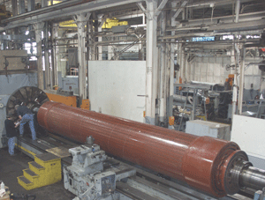

**รูปที่ 2.25** โรเตอร์แบบขั้วแม่เหล็กเรียบ

ส่วนโรเตอร์แบบขั้วแม่เหล็กยื่น ขดลวดที่พันอยู่บนแกนเหล็กจะมีลักษณะเป็นโพลยื่นออกมาเห็นได้ชัดเจน เหมาะสำหรับเครื่องกำเนิดที่ถูกขับด้วยความเร็วต่ำ และปานกลาง ใช้ตัวต้นกำลังที่เป็นกังหันน้ำของเขื่อนต่างๆ และเครื่องยนต์ดีเซลความเร็วต่ำ

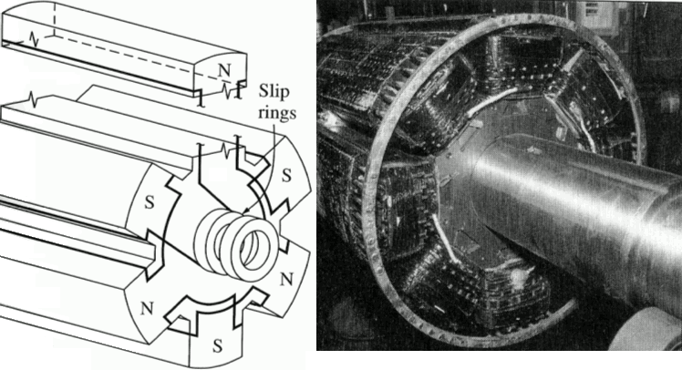

**รูปที่ 2.26** โรเตอร์แบบขั้วแม่เหล็กยื่น

3. ขดลวดแดมเปอร์ (Damper Winding) ขดลวดแดมเปอร์มีลักษณะเป็นแท่งทองแดงฝังอยู่ที่ผิวด้านหน้าของขั้วแม่เหล็กทุกขั้ว ปลายของแท่งทองแดงจะถูกลัดวงจรเชื่อมต่อถึงกันหมดทุกขั้ว มีไว้สำหรับแก้การแกว่งหรือการสั่นของโรเตอร์ขณะที่โรเตอร์กำลังหมุนอยู่ ซึ่งการสั่นของโรเตอร์เกิดขึ้นเนื่องจากความเร็วรอบของต้นกำลังไม่สม่ำเสมอ นั่นเอง

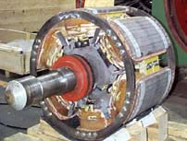

**รูปที่ 2.27** ขดลวดแดมเปอร์

4. เอ็กไซเตอร์ (Exciter) มีลักษณะเป็นเครื่องกำเนิดไฟฟ้ากระแสตรงขนาดเล็กที่ติดตั้งอยู่ที่ปลายเพลาของเครื่องกำเนิดไฟฟ้ากระแสสลับ ทำหน้าที่ผลิตและจ่ายไฟฟ้ากระแสตรงป้อนให้กับขดลวดสนามแม่เหล็กของเครื่องกำเนิดไฟฟ้ากระแสสลับ เครื่องกำเนิดขนาดใหญ่จะใช้เอ็กไซเตอร์ชนิดไร้แปรงถ่าน และแบบมีไพล๊อตรวมอยู่ด้วย เพื่อต้องการลดการบำรุงรักษา เนื่องจากไม่มีแปรงถ่านและสลิปริง และไม่ให้อำนาจแม่เหล็กตกค้างหมดในขณะที่เครื่องหยุดเดินเป็นเวลานาน

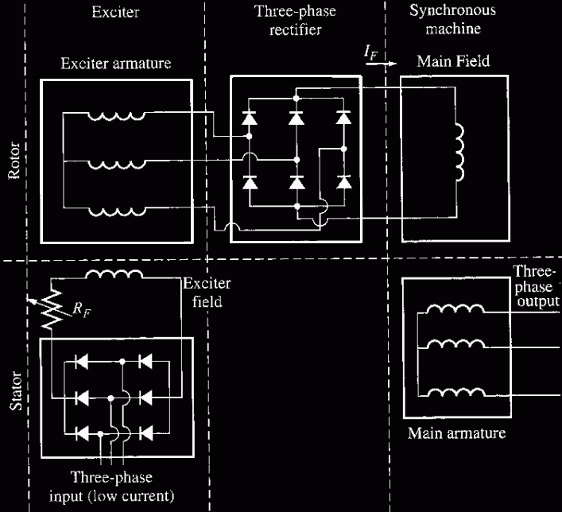

**รูปที่ 2.28** เอ็กไซเตอร์แบบไร้แปรงถ่าน

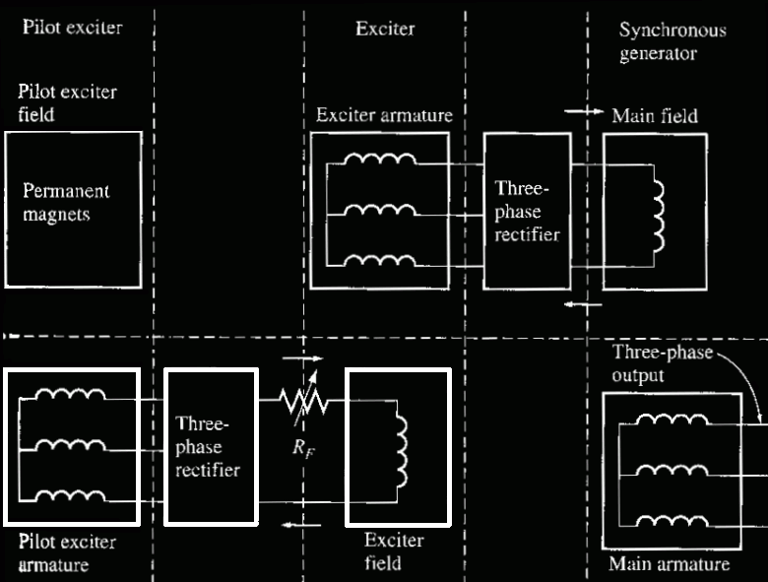

**รูปที่ 2.29** เอ็กไซเตอร์แบบไร้แปรงถ่านและมีไพล๊อต

**การอ่านแผ่นป้ายเครื่องกำเนิดไฟฟ้า** แผ่นป้ายที่ติดอยู่ด้านข้างเครื่องกำเนิดไฟฟ้าจะบอกข้อมูลเฉพาะของเครื่องกำเนิดแต่ละเครื่อง เพื่อให้นำไปใช้งานติดตั้งได้อย่างถูกต้อง เหมาะสมกับต้นกำลังที่เป็นเครื่องยนต์และกังหันแบบต่างๆ รวมถึงรายละเอียดของการผลิตกระแสไฟฟ้าเพื่อจ่ายออกด้วย

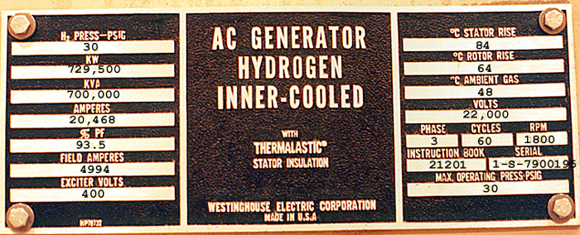

**รูปที่ 2.30** แผ่นป้ายเครื่องกำเนิดไฟฟ้า

**ตารางที่ 2.5** อักษรย่อและความหมายของแผ่นป้าย

|  |  |  |  |  |
| --- | --- | --- | --- | --- |
| **อักษรย่อ** | | | | **ความหมาย** |
| AC GENERATOR  HYDROGEN  INNER-COOLED | | | | เครื่องกำเนิดไฟฟ้ากระแสสลับ ชนิดระบายความร้อนภายในด้วยก๊าซไฮโดรเจน |
| THERMALASTIC  STATOR INSULATION | | | | ฉนวนของขดลวดสเตเตอร์เป็นแบบป้องกันความร้อน ใช้อีป๊อกซี่และไมก้าหุ้มขดลวด |
| WESTINGHOUSE ELECTRIC  CORPORATION | | | | ชื่อบริษัทผู้ผลิต |
| H2 PRESS-PSIG | | | | ความดันของก๊าซไฮโดรเจนที่บรรจุอยู่ภายในเท่ากับ 30 ปอนด์ ต่อตารางนิ้ว (เกจ) |
| 30 | | | |
| kW | | | | พิกัดกำลังไฟฟ้าจริง (Active Power) |
| 729,500 | | | |
| kVA | | | | พิกัดกำลังไฟฟ้าปรากฏ (Apparent Power) |
| 700,000 | | | |
| AMPERES | | | | พิกัดของกระแสใช้งาน 20,468 แอมป์ |
| 20,468 | | | |
| % PF | | | | มีค่าตัวประกอบกำลังไฟฟ้า (Power fector) |
| 93.5 | | | |
| FIELD AMPERES | | | | พิกัดของกระแสสำหรับป้อนขดลวดสนามแม่เหล็ก 4,994 แอมป์ |
| 4,994 | | | |
| EXCIIER VOLTS | | | | พิกัดแรงดันกระตุ้นขดลวดสนามแม่เหล็ก 400 โวลต์ |
| 400 | | | |
| °C STATOR RISE | | | | อุณหภูมิเพิ่มขึ้นของขดลวดสเตเตอร์ 84°C |
| 84 | | | |
| °C ROTOR RISE | | | | อุณหภูมิเพิ่มขึ้นของขดลวดโรเตอร์ 64°C |
| 64 | | | |
| °C AMBIENT GAS | | | | อุณหภูมิห้อง (แวดล้อม) ของก๊าซ 48 °C |
| 48 | | | |
| VOLTS | | | | พิกัดแรงดันไฟฟ้า 22,000 โวลต์ |
| 22,000 | | | |
| PHASE | CYCLES | | RPM | จ่ายระบบไฟ 3 เฟส ที่ความถี่ 60 Hz และหมุนด้วยความเร็วรอบ 1800  รอบต่อนาที |
| 3 | 60 | | 1,800 |
| INSTRUCTION BOOK | | SERIAL | | หนังสือคู่มือเลขที่ 21201 และหมายเลขเบอร์จากโรงงาน |
| 21201 | | 1-S-7900195 | |
| MAX.OPERATING PRESS-PSIG | | | | ความดันของก๊าซสูงสุดขณะทำงาน 30 ปอนด์ต่อตารางนิ้ว (เกจ) |
| 30 | | | |

นอกจากนี้ เครื่องกำเนิดไฟฟ้าบางยี่ห้อ บอกข้อมูลรายละเอียดเพิ่มเติมมากกว่านี้ เช่น มาตรฐานการป้องกัน ชั้นของฉนวน ลักษณะการติดตั้ง น้ำหนัก ปีที่ผลิต การใช้น้ำมันหล่อลื่น ขนาดของตลับลูกปืนหน้า-หลัง และจำนวนชั่วโมงของการเปลี่ยนน้ำมันหล่อลื่นอีกด้วย

**การพิจารณาเลือกเครื่องกำเนิดไฟฟ้าใช้งาน**

- มาตรฐานการผลิตควรเป็นเครื่องกำเนิดที่ได้รับการรับรองและผลิตตามมาตรฐานสากล

- ความเร็วรอบของการหมุนจะขึ้นอยู่กับจำนวนขั้วแม่เหล็กของขดลวดสเตเตอร์ และความถี่ของแรงดันไฟฟ้า (ประเทศไทย 50 Hz) เครื่องกำเนิด 2 ขั้ว ความเร็วรอบจะเป็น 3,000 รอบต่อนาที และเครื่องกำเนิด 4 ขั้ว ความเร็วรอบจะเป็น 1,500 รอบต่อนาที

- ประเภทของเครื่องยนต์ที่ใช้ในการหมุนขับเครื่องกำเนิดไฟฟ้าใช้น้ำมันดีเซลหรือก๊าซธรรมชาติ การต่อเพลาระหว่างตัวเครื่องยนต์กับเครื่องกำเนิดใช้ตลับลูกปืนคู่ หรือตลับลูกปืนเดี่ยว

- เป็นเครื่องกำเนิดที่ใช้เป็นแหล่งจ่ายไฟฟ้าสำรอง หรือจ่ายไฟฟ้าแบบต่อเนื่อง หรือเป็นแหล่งจ่ายไฟฟ้าหลัก

- ชนิดของโรเตอร์เป็นแบบขั้วแม่เหล็กยื่น หรือขั้วแม่เหล็กเรียบทรงกระบอก

- ชนิดของตัวกระตุ้นขดลวดสนามแม่เหล็ก ถ้าเป็นเครื่องกำเนิดขนาดเล็กจะใช้การกระตุ้นด้วยตัวเอง (Self-excitation) และถ้าเป็นเครื่องกำเนิดขนาดใหญ่จะใช้การกระตุ้นจากภายนอก (Separately-excitation) และได้มีการพัฒนาตัวกระตุ้นชนิดแม่เหล็กถาวร (Pilot exciter) เพื่อรักษาระดับแรงดันไฟฟ้าให้คงที่มากที่สุด

- ชั้นฉนวนของขดลวดแต่ละชั้นของฉนวนจะมีอุณหภูมิที่เพิ่มขึ้นแตกต่างกัน มีชั้น A, B, F, และ H ยกตัวอย่าง เช่น ชั้น A เมื่อเครื่องกำเนิดทำงานสำรองไฟฟ้าค่าอุณหภูมิที่กำหนดเพิ่มขึ้น 85 °C.

- การควบคุมแรงดันไฟฟ้า (Auto voltage regulation) ต้องเป็นตามมาตรฐานสากลที่กำหนด เครื่องกำเนิดไฟฟ้าที่ดีจะต้องมีอัตราการเปลี่ยนแปลงของแรงดันไฟฟ้าจากสภาวะที่ไม่มีโหลดถึงสภาวะที่มีโหลดเต็มพิกัดมีเปอร์เซ็นต์ต่ำ การเปลี่ยนแปลงของโหลดเพิ่มขึ้นหรือลดลงจะต้องรักษาให้แรงดันไฟฟ้าคงที่เสมอ

- ความสามารถทำงานเกินพิกัดชั่วครู่ โดยสามารถทนกระแสไฟฟ้าได้ 1.5 เท่า โดยรักษาแรงดันไฟฟ้าให้ใกล้เคียงกับค่ากำหนดมากที่สุด

- มีการทดสอบฉนวนขดลวดด้วยไฟฟ้าแรงสูง

- ความคงทนต่อความเร็วรอบเกินพิกัด ค่ากระแสลัดวงจร และกระแสไฟฟ้าไม่สมดุลทั้ง 3 เฟส ต้องเป็นตามมาตรฐานที่กำหนด

- มีประสิทธิภาพสูง ปกติจะมีค่าอยู่ระหว่าง 88-93% ซึ่งขึ้นอยู่กับบริษัทผู้ผลิตเครื่องกำเนิดนั้น

จากที่กล่าวมาแล้ว เครื่องกำเนิดไฟฟ้าซึ่งเป็นเครื่องจักรที่มีความสำคัญอย่างยิ่งส่วนหนึ่งของโรงต้นกำลังที่ใช้ผลิตกระแสไฟฟ้า เพื่อป้อนเข้าสู่ระบบสายส่งของการไฟฟ้า จ่ายไฟให้กับบ้านพักอาศัย อาคาร สำนักงาน และโรงงานอุตสาหกรรม และยังใช้เป็นเครื่องสำรองไฟฟ้าในกรณีที่ไฟฟ้าหลักไม่สามารถจ่ายไฟได้ และใช้กับงานเฉพาะกิจต่างๆ การพิจารณาเลือกใช้เครื่องกำเนิดไฟฟ้าจึงเป็นหน้าที่ของวิศวกร หรือที่ปรึกษาโรงงานจะต้องเลือกให้ตรงตามวัตถุประสงค์ มีความเหมาะสมกับประเภทของงาน ลักษณะการทำงานและระยะเวลาในการเดินเครื่องทำงานรวมทั้งการวางแผนในการบำรุงรักษาเชิงป้องกันการบำรุงรักษาเชิงปรับปรุงแก้ไข และการบำรุงรักษาตามสภาพ เพื่อให้เครื่องกำเนิดไฟฟ้า ใช้งานได้เต็มประสิทธิภาพ

# เครื่องกำเนิดไฟฟ้า (Generator) รุ่นเครื่องปั่นไฟ 1.0kVA. BERALA GENERATOR

TP1200 1000va เบนซิน (Hardwaremart.net, 2556 : เว็บไซต์)



**รูปที่ 2.31** เครื่องให้กำเนิดไฟฟ้า

**ตารางที่ 2.6** ข้อมูลเครื่องกำเนิดไฟฟ้า (Generator) รุ่น 1.0kVA. BERALA GENERATOR

TP1200 1000va เบนซิน

|  |  |
| --- | --- |
| **ข้อมูลเครื่องกำเนิดไฟฟ้า** | **ข้อมูล** |
| พลังงานสูงสุด | 2.4แรงม้า. / 3000 รอบต่อนาที |
| ความจุถังเชื้อเพลิง | 6 ลิตร |
| กระแสไฟสูงสุด | 1000 va |
| กระแสไฟที่ใช้ | 850 va |
| แรงดันไฟ | 220/110 v |
| ชนิดเชื้อเพลิง | เบนซิน 91 ,95 |
| ความจุถังน้ำมันหล่อลื่น | 0.37 L |
| น้ำมันหมดเปลือง | 1 ลิตร/ชม. |
| ระยะเวลาใช้ต่อเนื่อง | 6 ชม. |
| ระบบจุดระเบิด | ระบบดึงสตาร์ท |
| น้ำหนักรวม | 26 กก. |

ที่มา: (Hardwaremart.net, 2560 : เว็บไซต์)

**เครื่องกำเนิดไฟฟ้ากระแสตรง**

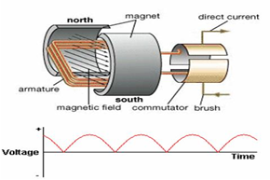

**รูปที่ 2.32** การให้กำเนิดไฟฟ้ากระแสตรง

มอเตอร์ ต้องใช้กระแสไฟฟ้าจากภายนอก  ส่วนเครื่องกำเนิดไฟฟ้า ตรงกันข้ามกับมอเตอร์ ใช้แรงจากภายนอกหมุนขดลวด ตัดกับสนามแม่เหล็ก เกิดแรงเคลื่อนไฟฟ้าเหนี่ยวนำขึ้น

ในรูปมีแหวนแยก (Split Ring)หรือเรียกว่า คอมมิวเตเตอร์ (Commutator) เป็นส่วนที่สัมผัสกับแรงถ่าน (Brushes) ทำหน้าที่เชื่อมต่อกระแสไฟฟ้าออกสู่ภายนอก ไฟฟ้าที่ได้เป็นไฟฟ้ากระแสตรง ดังรูปที่ 102 (มีแต่ด้านบวกอย่างเดียว)

**เครื่องกำเนิดไฟฟ้ากระแสสลับ**

เครื่องกำเนิดไฟฟ้ากระแสสลับ แตกต่างจากเครื่องกำเนิดไฟฟ้ากระแสตรง คือ เครื่องกำเนิดไฟฟ้ากระแสสลับมีวงแหวนลื่น( Slip Ring) มีลักษณะเป็นวงแหวน 2 วง เมื่อขดลวดหมุนตัวจะทำให้ได้กระแสไฟฟ้าวิ่งกลับไปกลับมาในวงจร จึงเรียกว่าไฟฟ้ากระแสสลับ ดังรูปที่ 104

|  |  |
| --- | --- |
| http://www.mmv.ac.th/supphapong/pic/%E0%B8%9F%E0%B8%B4%E0%B8%AA%E0%B8%B4%E0%B8%81%E0%B8%AA%E0%B9%8C/p%2067.png | http://www.scimath.org/images/uploads/upload2/gen1.jpg |
| **รูปที่ 2.33** การให้กำเนิดไฟฟ้ากระแสสลับ | **รูปที่ 2.34** กราฟระหว่างกระแสไฟฟ้ากระแสสลับกับเวลา |

จาก รูปที่ 104 ในช่วงเวลา 0 ถึง T/2 กราฟระหว่างกระแสไฟฟ้ากับเวลาของกระแสสลับจะเหมือนกับกระแสตรง แต่ในช่วงเวลา T/2 ถึง T กระแสไฟฟ้าเหนี่ยวนำของเครื่องกำเนิดไฟฟ้ากระแสสลับจะกลับทิศถ้า ต่อตัวต้านทานกับเครื่องกำเนิดไฟฟ้ากระแสสลับ กราฟระหว่างกระแสไฟฟ้าที่ผ่านตัวต้านทานกับเวลา และความต่างศักย์ระหว่างปลายทั้งสองของตัวต้านทานกับเวลา จะเป็นดังนี้ จากกราฟระหว่างกระแสไฟฟ้า กับเวลาด้านล่างของภาพ ช่วงเวลาการเปลี่ยนแปลงกระแสไฟฟ้าครบ 1 รอบ เรียกว่า คาบ ถ้าเครื่องกำเนิดไฟฟ้ากระแสสลับหมุนด้วยความถี่ 1 รอบต่อวินาที ไฟฟ้ากระแสสลับจะมีความถี่ 1 เฮิรตซ์ ในประเทศไทย ความถี่ของไฟฟ้ากระแสสลับมีค่า 50 เฮิรตซ์ และความต่างศักย์เป็น 220 โวลต์ ดังนั้นถ้าต้องการทราบว่าเครื่องใช้ไฟฟ้าชิ้นใดสามีรถใช้งานในประเทศไทยได้ ต้องพิจารณาจากตัวเลขกำกับเครื่องนั้นๆ ซึ่งจะบอกความต่างศักย์และความถี่ว่ามีค่า 220 โวลต์ 50 เฮิรตซ์ หรือไม่ เพราะงานไฟฟ้าบางประเภทต้องการความถี่ที่แน่นอน เช่น การใช้มอเตอร์ไฟฟ้าของนาฬิกาไฟฟ้าบางชนิด เพราะถ้าความถี่แตกต่างจากที่กำหนดให้จะทำให้เครื่องใช้นั้นชำรุด หรือทำงานได้ไม่ดี

**2.18 งานวิจัยที่เกี่ยวข้อง**

**N.V. Deshpande และคณะ(2012)** ศึกษาการผลิตก๊าซชีวภาพจาก กากที่ได้จากการสกัดน้ำมันดิบ ของเมล็ด Mahua (madhuca indiga) และ Hingan(Balanites aegyaptiaca) oil seedcake งานวิจัยนี้ศึกษาความเหมาะสมของกากที่บีบน้ำมันออกแล้วของเมล็ดพืชน้ำมันสองชนิดสำหรับผลิตก๊าซชีวภาพและจากงานวิจัยเผยให้เห็นว่ากากที่ได้จากการสกัดน้ำมันดิบของเมล็ด Mahua (madhuca indiga) และ Hingan(Balanites aegyaptiaca) มีศักยภาพในการผลิตในช่วง 198 – 233 ลิตร/กิโลกรัมของกาก ที่ได้จากการสกัดน้ำมัน ก๊าซภาพที่ได้จาการผลิตนี้มีความสำคัญต่อความต้องการด้านพลังงานที่ใช้ในการหุงต้มในพื้นที่ชนบทอีกทั้งงานวิจัยนี้ยังได้ให้ความสำคัญในเรื่องของกากตะกอนและน้ำโคลนที่ออกจากบ่อหมักในรูปของของเสียจะสามารถนำไปใช้ประโยชน์ต่อได้อีกเนื่องจากมันมีส่วนประกอบที่เป็นไนโตรเจนสูง

**Hamed M.El-Mashand และ Ruihong Zhang(2010)** ศึกษาผลผลิตก๊าซชีวภาพจากการย่อยสลายมูลโคนมและเศษอาหารผลของการคัดมูลที่มีผลต่อผลผลิตก๊าซชีวภาพในบ่อหมักมูลโคภายใต้เงื่อนไขที่อุณหภูมิปานกลาง (35 องศาเซลเซียส) นอกจากนี้ยังพิจารณาศักยภาพการผลิตก๊าซชีวภาพที่ผสมระหว่างมูลโคและเศษอาหารเทียบผลตอบแทนจากมูลหรือเศษอาหารเพียงอย่างเดียวลำดับแรกพัฒนาขึ้นในการคำนวณอัตราผลตอบแทนจากก๊าซมีเทนจากส่วนระหว่างมูลโคนมและเศษอาหาร ผลผลิตก๊าซมีเทนหลังจากหมักมูล 30 วัน เป็น 302, 228 และ241 ลิตร มูลดี มูลหยาบ และปุ๋ย ตามลำดับ คิดเป็นประมาณ 93%, 87% และ 90% ของผลผลิตก๊าซชีวภาพอาจได้รับตามลำดับหลังจาก 20 วันปริมาณมีเทนเฉลี่ยของก๊าซชีวภาพ คือ 69%, 57% และ66% ตามลำดับส่วนผลผลิตก๊าซมีเทนของเศษอาหารเป็น 353 ลิตร/กิโลกรัมของกาก หลังจาก 30 วันของการย่อยสลายส่วนผสมของมูลกับเศษอาหาร 68/32% และ 52/48% ให้ผลผลิตก๊าซมีเทนเป็น 282 และ311 ลิตร/กิโลกรัมของกาก ตามลำดับหลังจาก 30 วันของการย่อยสลาย และหลัง 20 วัน ให้ผลผลิตก๊าซชีวภาพ 90% และ 95% ตามลำดับ คาดว่าการเพิ่มเศษอาหารในบ่อหมักมูลสัตว์ทำให้ได้ปริมาณก๊าซภาพที่สูงในเวลา 20 วัน หลังการย่อยสลาย

**S.S. Kapdi et al. (2004) ศึกษาความเป็นไปได้เกี่ยวกับการทำก๊าซชีวภาพบรรจุลงถังด้วยความดันสูงในประเทศอินเดีย ในงานวิจัย**นี้ได้กล่าวถึงการบรรจุก๊าซชีวภาพลงถังนั้นต้องทำให้ก๊าซชีวภาพ บริสุทธ์ก่อนโดยแยก CO2 กับ H2S ออกจากก๊าซชีวภาพก่อน การที่จะแยกไฮโดรเจนซัลไฟด์ออกจากก๊าซชีวภาพนั้นมีหลายวิธีซึ่งหนึ่งในวิธีนั้น คือ วิธีการเติมอากาศ ถ้ามีการเติมอากาศเข้าไปในระบบ 2-6% ก็จะส่งผลทำให้อากาศไปทำปฏิกิริยาทางเคมีกับไฮโดรเจนซัลไฟด์ในก๊าซชีวภาพทำให้ความเข้มข้นของไฮโดรเจนซัลไฟด์ลดลงน้อยกว่า 50 ppmและการเติมอากาศควรต้องระมัดระวังในการเติมอย่าให้เกิน 6-12% เพราะอาจทำให้เกิดอันตรายได้

**Ikbal et al. (2003)**ได้ศึกษาการนำเอาน้ำเสียจากขยะเทศบาลมาบำบัดโดยวิธีทางชีวภาพ งานวิจัยนี้ได้มีการเพิ่มสารอาหารให้กับเชื้อในอัตราที่เหมาะสมที่มีค่าเท่ากับ 1g/l.d เพื่อเป็นตัวช่วยเพิ่มประสิทธิภาพในกระบวนการหมักย่อยแบบไม่ใช้อากาศให้เป็นไปอย่างสมบูรณ์ ทำให้อัตราการเกิดก๊าซชีวภาพสูงขึ้น การเพิ่มการให้อาหารสำหรับเชื้อในอัตราที่สูงถึง 8 g/l.d.นี้ จะส่งผลทำให้คุณภาพของก๊าซชีวภาพที่เกิดจากกระบวนการการหมักย่อยแบบไร้อากาศลดลง คือจะมีก๊าซไฮโดรเจนซัลไฟด์ในก๊าซชีวภาพในปริมาณมากขึ้นตามมา จึงได้มีการควบคุมการเกิดก๊าซไฮโดรเจนซัลไฟด์ โดยการเติมอากาศเข้าไปในระบบที่ 7.5% ซึ่งอากาศจะเป็นตัวช่วยเสริมทำให้เกิดปฏิกิริยาทางเคมีซึ่งจะทำให้ความเข็มข้นของไฮโดรเจนซัลไฟด์ในก๊าซชีวภาพลดลง

**Jason Dahlman and Charilie Forst (2001)** ได้นำเสนอการสร้างระบบกักเก็บก๊าซชีวภาพ โดยระบบถังกักเก็บที่นำเสนอประกอบถังหมักก๊าซชีภาพหนึ่งถังและถังกักเก็บก๊าซชีวภาพหนึ่งถัง ถังหมักก๊าซชีวภาพจะผลิตก๊าซชีวภาพจากนั้นก๊าซที่เกิดขึ้นจะเข้าสู่ถังกักเก็บก๊าซชีวภาพผ่านท่อที่เชื่อมต่อกัน หลักการของถังกักเก็บชีวภาพที่ได้จากการหมักคือการนำถังที่สามารถสวมซ้อนกันได้สองถัง ถังที่ใหญ่กว่าใช้เป็นถังบรรจุน้ำ จากนั้นนำถังเล็กกว่ามาคว่ำลงไปในถังที่บรรจุน้ำดังรูปที 2.3



**รูปที่ 2.35** แบบถังกักเก็บก๊าซชีวภาพ (Jason Dahlman and Charilie Forst, 2001)

**R.D. McIntosh, et al., (1995)** ได้ศึกษาการออกแบบถังสำหรับใช้แยกก๊าซและของเหลวที่ออกจากเครื่องทำปฏิกิริยาเคมี เพื่อนำไปบำบัดความเป็นพิษของก๊าซและของเหลวโดยได้พัฒนาสมการสำหรับออกแบบและนำไปทดสอบกับระบบที่มีขนาดเล็ก ซึ่งสมการที่พัฒนาจะแบ่งออกเป็นระบบไม่เกิดปฏิกิริยาและเกิดปฏิกิริยา โดยพิจารณาที่อัตราการไหลของของผสมสูงสุดและแรงดันที่ใช้เป็นเงื่อนไขสำหรับใช้พิจารณาสมการคือ 4.0 และ 3.0 bar ตามลำดับ ซึ่งผลจากการคำนวณสามารถได้ขนาดของถังจากสมการคือ 2.0 และ 1.1 x 10-3 m3 ตามลำดับ จากนั้นทดสอบกับถังขนาด 5.06 ,2.55 ,1.20 ,0.66 และ 0.35x10-3 m3 ตามลำดับ เพื่อวิเคราะห์หาสมการ ที่สามารถนำไปใช้ในการออกแบบถังได้

**R.D. McIntosh, et al., (2000)** ได้ศึกษาการออกแบบถังสำหรับใช้แยกก๊าซและของเหลวที่ออกจากเครื่องทำปฏิกิริยาเคมี โดยได้พัฒนาสมการออกแบบถังสำหรับใช้ระบบแรงดันไอ ระบบ gassy และระบบผสม โดยงานวิจัยนี้ได้พัฒนาให้สมการมีความสัมพันธ์กับขนาดของเครื่องทำปฏิกิริยาเคมีระหว่างของเหลวที่ต้องการบรรจุและอัตราการไหลของของผสม ผลที่ได้คือสมการและวิธีการคำนวณสำหรับออกแบบถังตามระบบที่กล่าวมาข้างต้น

**Zhou et al.,(2006)** ได้ศึกษาการทำงานของแบคทีเรียในถังปฏิกรณ์ UASB ที่ได้จากการบำบัดน้ำเสียจากโรงงานเยื่อกระดาษซึ่งมีสารประกอบซัลไฟด์ในปริมาณสูง ภายหลังให้อากาศแบบจำกัดในถังปฏิกรณ์ UASB ทำให้ปัญหาการขัดขวางการทำงานของแบคทีเรียที่ใช้ย่อยสารอินทรีย์ลดลงอย่างรวดเร็วโดยอัตรากำจัด COD เพิ่มขึ้นจาก 40% เป็น 80% เมื่อน้ำเสียมีสารอินทรีย์ 8 kg/d ทำการทดลองที่ HRT 12 วัน การให้อากาศแบบจำกัดจะไปทำให้เกิดปฏิกิริยาออกซิไดซ์ซัลเฟตและกำจัดไฮโดรเจนซัลไฟด์ แต่จะไม่มีผลต่อจุลินทรีย์ที่ไม่ใช้อากาศ การให้อากาศวิธีนี้เป็นผลดีต่อจุลินทรีย์ที่ใช้สร้างมีเทน

**A. Herràn-Gonzàlez, et al., (2009)** ได้ทำการสร้างแบบจำลองของระบบท่อส่งก๊าซ เพื่อศึกษาครอบคลุมทั้ง isothermal และ adiabatic และการคิดผลของความลาดเอียงของท่อส่งก๊าซซึ่งมีความแตกต่างจากงานวิจัยอื่น โดยงานวิจัยนี้ได้ใช้โปรแกรม MATLAB-Simulink เป็นเครื่องมือใช้ในการคำนวณการเคลื่อนที่และผลที่เกิดขึ้นในระบบท่อ โดยการสร้างฐานข้อมูลของอุปกรณ์ที่ใช้ในระบบท่อขึ้นมาจากระบบที่ใช้ในระบบทั่วๆไป เพื่อเป็นข้อมูลในการวิเคราะห์ของโปรแกรมและเป็นการเตรียมการคำนวณสำหรับการใช้งานจริงหรือเพื่อเป็นแนวทางในการศึกษาต่อไป โดยอุปกรณ์ที่สร้างขึ้นมาจะเป็นระบบอย่างง่ายซึ่งประกอบไปด้วยเครื่องสร้างแรงดัน ท่อ วาล์วต่างๆ ผลที่ได้จากการวิจัยสามารถได้แบบจำลองการไหลของก๊าซ แรงดันตกในแต่ละอุปกรณ์ ในรูปแบบของโปรแกรมของ MATLAB ที่สามารถนำไปเปรียบเทียบกับงานวิจัยอื่นได้

กุลธิดา สว่างพล และคณะ (2556) **ได้ศึกษาความเป็นไปได้ของการผลิตไฟฟ้าโดยใช้ก๊าชชีวภาพจากเซลลูโลส** โดยเริ่มจากการคัดเลือกแหล่งวัสดุเหลือใช้ทางการเกษตรพวกลิกโนเซลลูโลสที่มีศักยภาพสูง จากนั้นเลือกกระบวนการปรับสภาพ กระบวนการไฮโดรไลซิส และถังปฏิกรณ์ที่มีประสิทธิภาพสูงดามลำดับ การผลิตไฟฟ้าพิจารณาที่เครื่องยนต์ก๊าซชีวภาพ 5 ขนาดที่อยู่ในช่วงประมาณ 200 ถึง 2,000 กิโลวัตต์ คำนวณต้นทุนไฟฟ้าต่อหน่วยของเครื่องยนต์ก๊าซชีวภาพขนาด 187 ถึง 1,966 กิโลวัตต์ ได้ 9.29 ถึง 4.77 บาท/กิโลวัตต์ชั่วโมง สำหรับฟางข้าว และ 11.29 ถึง 6.21 บาท/กิโลวัตต์ชั่วโมง สำหรับยอดและใบอ้อย ตามลำดับ เนื่องจากกระบวนการปรับสภาพมีต้นทุนค่อนข้างสูงจึงส่งผลต่อการคำนวณ ต้นทุนไฟฟ้าสูงกว่าอัตราราคารับซื้อไฟฟ้า (รวมอัตราส่วนเพิ่ม) สำหรับกรณีไม่มีการปรับสภาพวัตถุดิบตั้งต้น เลือกใช้ถังปฏิกรณ์แบบกวนต่อเนื่อง (CSTR) ในการผลิตก๊าซชีวภาพ การคำนวณต้นทุนไฟฟ้าต่อหน่วยขิงเครื่องยนต์ก๊าซชีวภาพขนาด 187 ถึง 1,966 กิโลวัตต์ ได้ 8.17 ถึง 4.55 บาท/กิโลวัตต์ชั่วโมง สำหรับฟางข้าว และ 9.37 ถึง 5.39 บาท/กิโลวัตต์ชั่วโมง สำหรับฟางข้าวตามลำดับ ซึ่งมีค่าสูงกว่าอัตราการรับซื้อไฟฟ้าเช่นกัน

**ชาญ แซ่ม้า(2554)** การศึกษาการผลิตก๊าซชีวภาพจากพืชผักร่วมกับมูลสัตว์เพื่อแก้ปัญหาสิ่งแวดล้อมที่เกิดจากมูลสัตว์รวมทั้งการนำพืชผักที่ถูกทิ้งให้เน่าเปื่อยและสลายตามธรรมชาติโดยไม่ก่อให้เกิดประโยชน์ จากปัญหาราคาพืชผักที่ตกต่ำ ที่มีการเพาะปลูกกันเป็นจำนวนมากในแถบอำเภอพบพระ จังหวัดตาก โดยศึกษาอัตราส่วนของมูลสุกรต่อมูลโคที่เหมาะสมต่อการผลิตก๊าซชีวภาพและก๊าซมีเทน ที่เป็นองค์ประกอบในการให้เชื้อเพลิงโดยใช้วิธีการหมักแบบไร้อากาศที่อัตราส่วนผสมของพืชผักต่อมูลสัตว์ 60:40 กรัมต่อมิลลิลิตร เป็นเวลา 12 วัน ซึ่งเก็บก๊าซชีวภาพทุกๆสามวันเพื่อวิเคราะห์และเปรียบเทียบโดยใช้กราฟเส้น พบว่าอัตราส่วนของมูลสุกรต่อมูลโคที่เหมาะสมในการผลิตก๊าซชีวภาพมากที่สุด คือ 70:30 และค่าความเป็นกรด-ด่าง(pH) อยู่ในช่วง 5.5-6.5

**พงษ์ศักดิ์ โพธิ์ศรีทอง(2553)** การวิจัยนี้ศึกษาเกี่ยวกับการผลิตก๊าซชีวภาพจากมูลโคและเปลือกสับปะรด โดยกระบวนการย่อยสลายภายใต้สภาวะไร้อากาศ โดยมีความมุ่งหมายเพื่อเปรียบเทียบปริมาณการเกิดก๊าซชีวภาพในแต่ละอัตราส่วนอินทรียวัตถุ เปรียบเทียบปริมาณการเกิดก๊าซชีวภาพในแต่ละระยะเวลาเก็บกักและวิเคราะห์ร้อยละของก๊าซมีเทนที่เกิดจากการหมัก การทดลองนี้ ทำการหมักทั้งหมด 5 อัตราส่วนคือ มูลโค:เปลือกสับปะรด:น้ำกลั่น เท่ากับ 1:0:1, 2:1:3, 1:1:2, 1:2:3 และ 0:1:1 วัดปริมาณก๊าซชีวภาพที่เกิดขึ้นโดยใช้หลักการแทนที่ของน้ำในการวัดปริมาตรน้ำที่ไหลออกมาจากถังปฏิกิริยา(3 ซ้ำ) และวิเคราะห์ร้อยละของก๊าซมีเทนด้วยเครื่อง GC-MS โดยใช้สถิติในการทดสอบ ได้แก่ F-test (One-way ANOVA) ผลการศึกษาพบว่า การผลิตก๊าซชีวภาพจากมูลโคและเปลือกสับปะรดภายใต้สภาวะไร้อากาศในอัตราส่วน มูลโค:เปลือกสับปะรด:น้ำกลั่น คือ 1:0:1 และระยะเวลาเก็บกัก 30 วัน จะทำให้เกิดปริมาณก๊าซชีวภาพมากที่สุด โดยมีปริมาณก๊าซมีเทน เท่ากับ 46.19%

**รุ่งนภา เนินหาด(2554)** การหมักเศษผักร่วมกับมูลสุกรในขวดน้ำเกลือปริมาตร 1 ลิตร ในสภาพไร้อากาศ อุณหภูมิ 29 ± 3 องศาเซลเซียส เป็นเวลา 12 วัน ทำการป้อนวัสดุหมักแบบกะ (batch) หรือเติมวัสดุหมักครั้งเดียวใช้เศษผัก 200 กรัม ร่วมกับ มูลสุกรร้อยละ 10 ,20 , 30 , 40 และ 50 โดยปริมาตร ทำการเก็บก๊าซโดยใช้ลูกโป่งเก็บก๊าซทุก 3 วัน แล้ววัดปริมาณก๊าซชีวภาพที่เกิดขึ้นโดยการแทนที่น้ำ (Fluid displacement method) พบว่าปริมาตรก๊าซที่ได้จากการหมักเศษผักร่วมกับมูลสุกรร้อยละ 50 ได้ปริมาตรก๊าซชีวภาพสูงสุด ปริมาตรก๊าซชีวภาพสะสมที่ได้สูงสุดเท่ากับ 1,248 มิลลิลิตร

**บรรพต ทองนาค(2546)** การผลิตก๊าซชีวภาพจากมูลสุกร การวิจัยนี้มีวัตถุประสงค์เพื่อศึกษาประสิทธิภาพการบำบัดสารอินทรีย์และเปรียบเทียบประสิทธิภาพการบำบัดสารอินทรีย์จากการหมักก๊าซชีวภาพที่หมักด้วยมูลสุกรผสมน้ำจุลินทรีย์อีเอ็มและกลูโคส มูลสุกรผสมน้ำจุลินทรีย์อีเอ็มและกากน้ำตาล มูลสุกรผสมน้ำจุลินทรีย์อีเอ็มกลูโคสและกากน้ำตาล มูลสุกรปกติ ศึกษาปริมาณและเปรียบเทียบปริมาณก๊าซชีวภาพที่หมักด้วยมูลสุกรผสมน้ำจุลินทรีย์อีเอ็ม มูลสุกรผสมน้ำจุลินทรีย์อีเอ็มและกลูโคส มูลสุกรผสมน้ำจุลินทรีย์อีเอ็มและกากน้ำตาล มูลสุกรผสมน้ำจุลินทรีย์อีเอ็มกลูโคสและกากน้ำตาล มูลสุกรปกติ โดยใช้ถังพลาสติกขนาดความจุ 20 ลิตร จำนวน 5 ถัง ในการหมัก เก็บน้ำมูลสุกรก่อนและหลังหมักนำไปวิเคราะห์ค่า COD เพื่อหาประสิทธิภาพการบำบัดสารอินทรีย์

**ไพศาล วงค์กระโซ่ (2554)** การศึกษาการหมักร่วมระหว่างใบยางพารากับมูลโค และใบยางพารากับมูลสุกรที่ส่วนผสมต่างๆเพื่อหาส่วนผสมที่ดีที่สุดในการผลิตก๊าซชีวภาพ โดยหมักในขวดน้ำเกลือแบบไร้อากาศขนาด 1 ลิตร ปริมาตรใช้งานจริง 0.8 ลิตรภายใต้อุณหภูมิห้อง (29±3 องศาเซลเซียส) เป็นเวลา 12 วัน ทำการป้อนวัสดุหมักแบบกะ (batch) หรือเติมครั้งเดียว โดยชุดการทดลองที่ 1 เป็นการหมักระหว่างใบยางพารากับมูลโค ในอัตราส่วนผสมใบยางพารา 40 กรัม ร่วมกับมูลโค 40 กรัมต่อมูลโค 10% 30% และ 50% โดยน้ำหนัก และชุดการทดลองที่ 2 เป็นการหมักระหว่างใบยางพารากับมูลสุกร ในอัตราส่วนผสมใบยางพารา 40 กรัม ร่วมกับมูลสุกร 10% 30% และ 50% โดยปริมาตร ทำการเก็บก๊าซโดยใช้ลูกโป่งและวัดปริมาตรก๊าซทุก 2 วันโดยการแทนที่น้ำ (fluid displacement method) พบว่า อัตราส่วนผสมระหว่างใบยางพารากับมูลโค และระหว่างใบยางพารากับสุกรที่ 10% ผลิตก๊าซได้สูงสุด รองลงมา คือ 30% และ 50% ตามลำดับ เมื่อเปรียบเทียบประสิทธิภาพการผลิตก๊าซชีวภาพของการหมักระหว่างใบยางพารากับมูลโค และใบยางพาราร่วมกับมูลสุกรที่อัตราส่วนเกิดก๊าซสูงสุด (10%) พบว่า การหมักระหว่างใบยางพารากับมูลโค ผลิตก๊าซได้สูงกว่าใบยางพาราร่วมกับมูลสุกร เท่ากับ 1664.333 มิลลิลิตร และ 1322.33 มิลลิลิตรตามลำดับ

**อัจฉรา พิเลิศ และคณะ(2555)** ผลกระทบของอุณหภูมิต่อการผลิตก๊าซชีวภาพ ประเทศไทยเป็นประเทศเกษตรกรรมจึงมีชีวมวลอยู่เป็นจำนวนมาก ในแง่ของพลังงานทดแทนแล้ว การนำพลังงานจากชีวมวลที่เหลือทิ้งไปใช้ให้เกิดประโยชน์นั้นมีอยู่หลายวิธี ทั้งการใช้กระบวนการทางความร้อน เช่น กระบวนการ pyrolysis หรือกระบวนการ gasification กระบวนการที่ไม่ใช้ความร้อน เช่นกระบวนการผลิตก๊าซชีวภาพเป็นกระบวนการเปลี่ยนแปลงพลังงานที่มีอยู่ในชีวมวลที่เหลือทิ้งได้เป็นอย่างดี และมีต้นทุนในการผลิตพลังงานต่อหน่วยค่อนข้างต่ำ ปัจจัยที่ส่งผลต่อการผลิตก๊าซชีวภาพมีอยู่หลายปัจจัยด้วยกันเช่นค่า pH เริ่มต้น อุณหภูมิ ระยะเวลาในการหมัก อัตราส่วน C/N ที่มีอยู่ในวัตถุดิบ ฯลฯ งานวิจัยนี้มุ่งเน้นศึกษาเรื่องอุณหภูมิที่มีผลกระทบต่อการผลิตก๊าซชีวภาพ วัตถุดิบที่ใช้ประกอบไปด้วย สาหร่ายหางกระรอกผสมกับมูลโค และ กากเบียร์สดผสมกับมูลโคในอัตราส่วน 1:1, 1:2, 1:3 โดยนำไปหมักในถังหมักขนาด 3 ลิตร ที่อุณหภูมิห้องปกติ (34°C) และอุณหภูมิควบคุมที่ 37°C นำก๊าซที่ผลิตได้ไปวิเคราะห์หาองค์ประกอบด้วยเครื่อง GC และตรวจวัดค่า BOD COD จากน้ำในถังหมัก ผลจากการทดลองพบว่าที่อุณหภูมิปกติ สาหร่ายหางกระรอกผสมกับมูลโค สามารถผลิตก๊าซมีเทนได้ 71% ค่า pH เท่ากับ 7.7 ระยะเวลาที่สามารถผลิตก๊าซ 29 วัน ที่อุณหภูมิควบคุมสามารถผลิตก๊าซมีเทนได้ 72% ค่า pH เท่ากับ 7.9 ระยะเวลาที่สามารถผลิตก๊าซ 25 วัน ส่วนกากเบียร์สดที่ผสมกับมูลโคที่อุณหภูมิปกติสามารถผลิตก๊าซมีเทนได้ 62% ค่า pH เท่ากับ 7.7 ระยะเวลาที่สามารถผลิตก๊าซ 29 วัน ที่อุณหภูมิควบคุมสามารถผลิตมีเทนได้ 67% ค่า pH เท่ากับ 7.6 ระยะเวลาที่สามารถผลิตก๊าซ 21 วัน ซึ่งแสดงให้เห็นว่าการเพิ่มอุณหภูมิสามารถช่วยเพิ่ม Yield ในการผลิตก๊าซชีวภาพได้ดีขึ้น 3 % และ 16 % ตามลำดับ ผลการตรวจวิเคราะห์ค่า BOD COD ยังสูงกว่ามาตรฐานน้ำเสียของโรงงานอุตสาหกรรมแต่สามารถนำน้ำเสียเหล่านั้นไปใช้เป็นหัวเชื้อในการผลิตก๊าซชีวภาพในกระบวนการต่อไปได้เป็นอย่างดี อีกทั้งเศษชีวมวลที่เหลือจากการหมักยังสามารถนำไปใช้เป็นปุ๋ยให้แก่พืชได้เป็นอย่างดี เพราะปราศจากเมล็ดพืชที่ตกค้าง และมีสารอาหารที่ดีกว่ามูลสัตว์

สุขสถิต เคหา **(2543) ได้ศึกษาการบำบัดน้ำเสียจากฟาร์มสุกรโดยกระบวนการเติมอากาศเป็นจังหวะ โดยทำการใช้แบบจำลองในห้องปฏิบัติการระบบบำบัดน้ำเสียซึ่งระบบจะถูกควบคุมให้มีการเติมอากาศแตกต่างกัน** 4 **รูปแบบคือ เติมอากาศตลอดเวลา เติมอากาศเป็นจังหวะแบบ** 3-1 (**ชั่วโมง**)**/เปิด-ปิด เติมอากาศเป็นจังหวะ 4**-2 (**ชั่วโมง**)**/เปิด-ปิด และเติมอากาศเป็นจังหวะ** 3-3 (**ชั่วโมง**)**/เปิด-ปิด น้ำเสียที่ใช้ในการทดลองเป็นน้ำเสียจากฟาร์มสุกรที่ผ่านการตกตะกอนและเจือจางให้มีความเข้มข้นของสารอินทรีย์ในรูปของ** FCOD **ประมาณ 300 มก./ล. พบว่าประสิทธิภาพในการบำบัดสารอินทรีย์ในรูปแบบ** FCOD **ของระบบที่มีการเติมอากาศตลอดเวลาและระบบที่มีการเติมอากาศเป็นจังหวะมีค่าไม่แตกต่างกัน**